Родниківський заклад дошкільної освіти «Роднічок»
Уманського району, Черкаської області
Родниківської сільської ради

Музейна педагогіка

Міні-музей
«Українська світлиця»

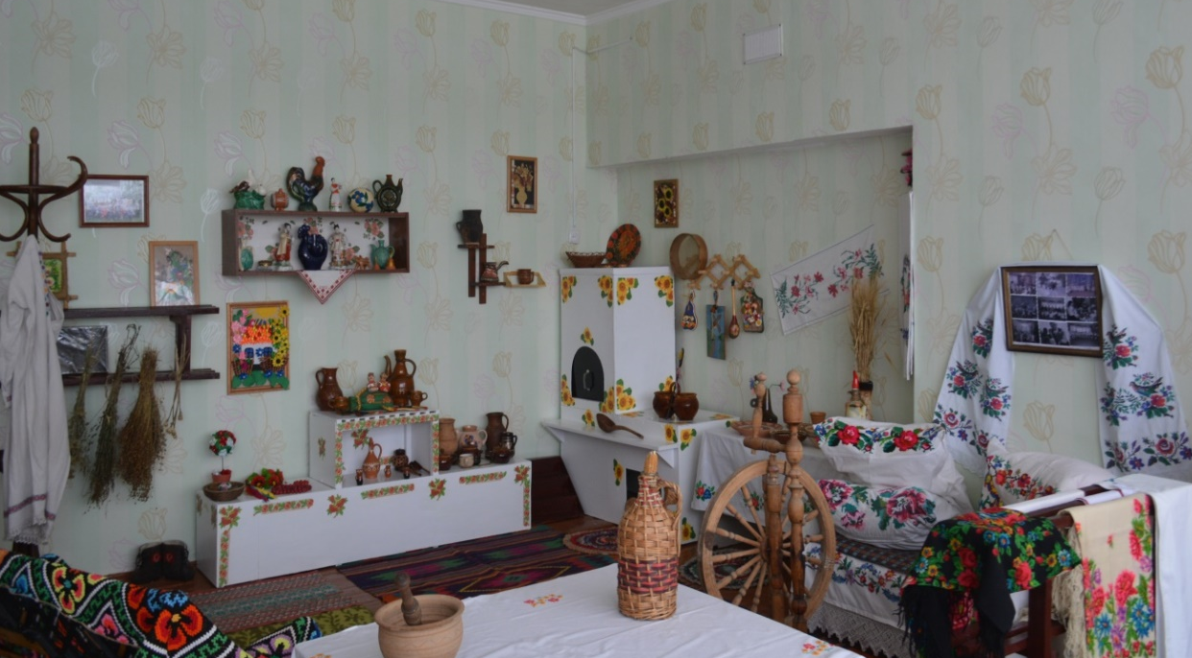

Упорядник:
вихователь-методист: Хрипун Г.М.

с. Родниківка 2018

Візитна картка закладу
Повна назва закладу | Родниківський заклад дошкільної освіти «Роднічок»  ясла-садок комбінованого типу  Родниківської сільської ради  Уманського району, Черкаської області
Адреса | вул.. Київська 44, село Родниківка Уманського району,  Черкаської області
Підготував  творчий колектив | Петренко Л.М. (завідувач)  Хрипун Г.М. (вихователь-методист)  Дремлюк І.В. (музичний керівник)  Балашова О.Ю. (інструктор з фізичної культури)  Тодоренко Н.І. (вихователь)  Онащенко С.В. (вихователь)  Шевчук Н.А. (вихователь)  Руденко В.В. (вихователь)  Завада С.М. (вихователь)  Тодоренко О.М. (вихователь)

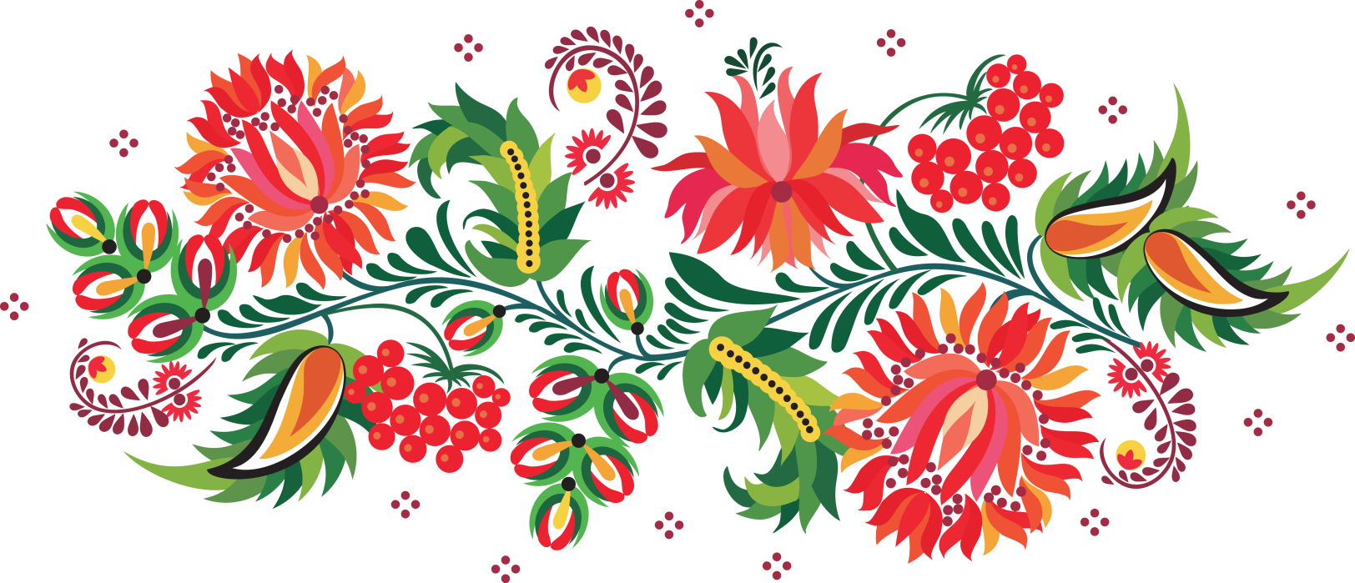

Якщо добрі почуття в дитині не виховані
в дитинстві, їх ніколи не виховаєш, тому що
це по-справжньому людське, формується в
душі одночасно з пізнанням перших і
найважливіших істин...
Василь Сухомлинський

Музейна педагогіка – галузь діяльності, що забезпечує передавання культурного досвіду через педагогічний процес в умовах музейного середовища. Сьогодні здається майже неймовірним, що ще зовсім недавно ми могли жити відірваними від рідного слова, ходити по землі своїх предків, не помічаючи її краси і неповторності її річок та озер, лісів, безмежних ланів та чудових краєвидів. Знання свого родоводу, історичних та культурних надбань предків необхідні не лише для піднесення національної гідності, а й для використання кращих традицій у практиці виховання підростаючого покоління. Народ із покоління в покоління передає свій соціальний досвід, своє духовне багатство, свої історичні надбання, створюючи тим самим свою, тільки йому притаманну, культуру. Народ – це перший історик, перший письменник, перший поет, перший вихователь, перший педагог. Любов, повага, гордість, відчуття патріотизму до рідної землі – це те чого заслуговує країна від кожного з нас. Саме ці почуття треба починати виховувати ще з раннього дитинства. У Законі України «Про освіту» визначено вимоги до виховної діяльності, де серед найважливіших названі завдання патріотичного виховання, виховання громадянськості, працьовитості, поваги до прав і свобод людини, любові до навколишньої природи, до найближчого. Свідомий громадянин є насамперед морально вихованою людиною, тобто совісною, працьовитою, милосердною, яка пам’ятає свої корені та передає свої знання іншим. Ці загальнолюдські якості й чесноти зосереджені в народному досвіді, традиціях і звичаях, моральних заповідях, поведінкових нормах — у мудрій народній філософії. Одним із ефективних сучасних засобів формування соціально активної особистості, стимулювання її творчої активності та інтелектуального розвитку є музейна педагогіка. У Законі України «Про музеї та музейну справу», прийнятому 29 червня 1995 року, йдеться про те, що «музеї як культурно-освітні та науково-дослідні заклади призначені не тільки для вивчення, збереження та використання пам’яток матеріальної і духовної культури, але й для залучення громадян до надбань національної і світової історико-культурної спадщини.
Саме тому в нашому дошкільному закладі освіти створений міні-мізей «Українська світлиця», де зібрано багато цінних та старовинних речей. Оформлений куточок, це — таємничий світ минулого до якого мають змогу доторкнутися дошкільнята. Через історичний матеріал, який зібраний у світлиці, діти знайомляться з історією свого народу, його історичними шляхами, життям та діяльністю людей, звичаями, традиціями.
Музейна педагогіка допомагає дітям «проживати різноманітні ролі»: екскурсовода, художника, майстра, осягати систему людських цінностей, устрій світу і одночасно розширювати свої знання.
Це дає можливість педагогічному колективу дитячого закладу використовувати матеріали музею в освітньому процесі. Світлиця для людини стала всім: і родинним лагідним затишком, і Батьківщиною. Вже оновився світ, повиростали будинки, вілли, а ми вирішили утворити нашу світлицю, якою вона була кілька століть тому назад.
Музей займає окрему частину кімнати і відкритий постійно. У музеї відтворений затишок української хати. Пізнання здійснюється шляхом накопичення чуттєвих вражень від оточуючих дитини речей..
Центральним експонатом є українська піч, яка розмальована петриківським розписом, біля печі стоїть хатнє начиння, а у миснику - горнятка, глечики, горщики, миски, полумиски, гладущики, тикви, барильця, куманці та інший декоративний посуд а священним місцем у хаті є покуть з образами, божником (рушником) та різними предметами святості
В хаті український віночок із стрічками; виставка вишитих рушників; картини; прялки, великі і малі гребні; мичка; веретено; терниця; скриня.
Міні-музей «Українська світлиця» являє собою тематичну виставку предметів побуту, посуду, одягу, дитячих забавок, малих скульптурних форм, елементів розпису народних іграшок, які можуть використовуватись в навчальному процесі (на заняттях з народознавства, образотворчого мистецтва).
На полицях зберігаються експонати, які належали нашим прадідам і дідам.
Дошкільнята знову і знову поринають у світ мистецтва, переглядаючи музейні експонати, повторно отримують позитивні враження.
Вихованці старших груп проводять екскурсії для молодших.
У класичних музеях не можна торкатися експонатів руками, а в міні-музеях не просто можна, а навіть потрібно!
Дитина має можливість брати вироби у руки, розглядати їх, обстежувати тактильно, а також переставляти на інше місце, створювати власну експозицію. У звичайному музеї дитина – лише пасивний спостерігач, а тут вона – співавтор.
Міні-музей як скарбниця освітніх і педагогічних надбань є провідним пошуковим, методичним, науково-дослідним та пропагандистським центром у нашому закладі
Хто б що не говорив, а з рідної хати - з цієї Берегині одвічної - починається Батьківщина, Україна. Погодимося, що наші предки були мудрими, влаштовуючи й обладнуючи своє житло так, щоб кожна річ у ньому була придатною для вжитку й милувала око своєю красою.
І коли ми нині взялися жити по-новому - живімо, але ні в якому разі не відкидаймо унікального в народній традиції.
Українська світлиця – стала центром ведення дитини у чарівний світ культурно – історичних надбань українського народу і на цій основі – виховання високо – морального, національно – свідомого підростаючого покоління – патріотів, спадкоємців, продовжувачів прогресивних національних традицій…
Мета створення музею:
- дати дітям уявлення про українське житло, про складові українського інтер’єру
- ознайомити дітей з історією, культурою українського народу, з народними промислами, з побутом українців в різний час
- виховувати патріотизм
- вчити шанувати народні традиції, дотримуватися високо-моральних якостей, закладених предками
розвивати інтерес до експонатів музею;
формувати образ музею як зберігача предметів культурно-історичного значення

Завдання:
1. Розширення і поглиблення знань дітей і дорослих про культуру, побут, ремесла та життя наших предків;
2. Формування у дітей розуміння нерозривності зв'язку між минулим, сучасним і майбутнім;
3. Удосконалення освітнього процесу навчального закладу;
4. Надання допомоги педагогічному колективу у впровадженні нових нетрадиційних форм у роботі з дітьми.

Можливості музейної педагогіки:
Самореалізація дитини

Займатись дослідницькою діяльність

Поєднання емоційних та інтелектуальних завдань

Цікавість на заняттях та в інших видах діяльності

Ззнаннями із практичним сенсом

Пояснення складного на простих прикладах

Використання нетрадиційного підходу

Візитна карта експонатів
міні-музею «Українська світлиця»
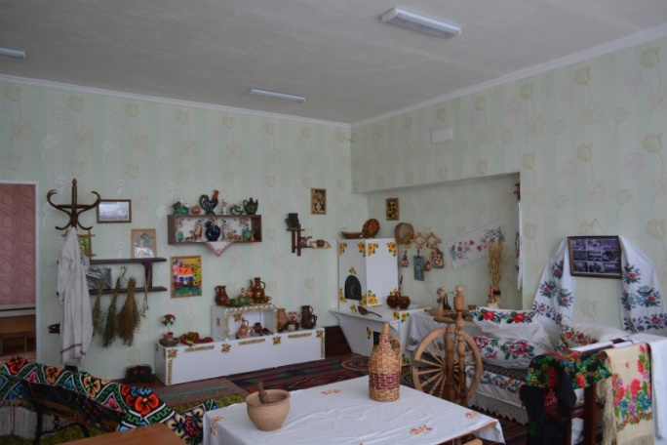
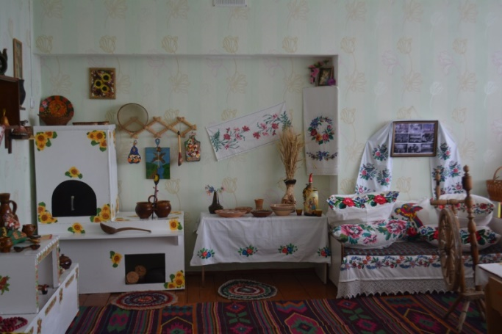

«Українська вишивка»
«Український посуд»
«Цілющі трави»
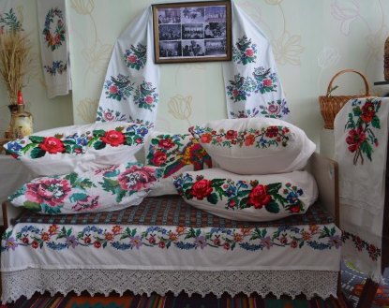

«Кераміки»
«Рукоділля»
«Вироби з дерева»
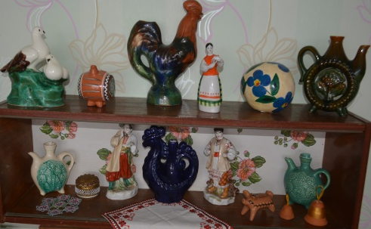

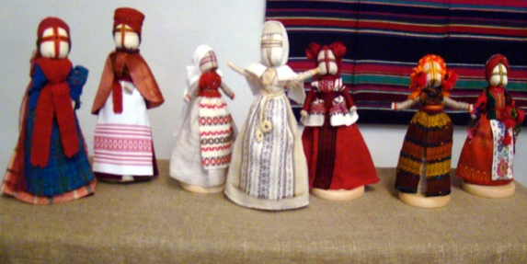
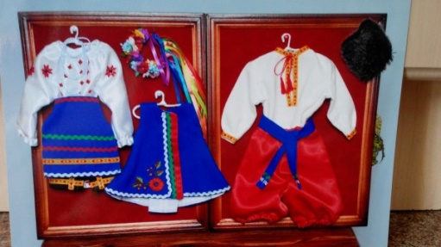
«Ляльки-мотанки»
«Український одяг»

Розвивально-виховні завдання музейної педагогіки:
- створення в дитячому колективі творчої атмосфери;
- обмін думками;
- підвищення інтересу вихованців до побаченого та почутого;
- урізноманітнення форм і методів навчально-виховної роботи;
- підвищення загального рівня культури вихованців;
- формування свідомого ставлення до культурної спадщини людства;
- використання нестандартних видів занять.
Використання елементів музейної педагогіки у навчально-виховному процесі посилення міжпредметних зв’язків.
На відміну від звичайних занять, музей пропонує інші умови, які йому притаманні, зокрема необхідність дотримання музейного етикету, можливість переміщення в часі й просторі. Використання елементів музейної педагогіки сприяє ефективності навчально-виховного процесу, постаючи як джерело інформації про людей і про події. Музей здатний впливати емоційно, викликати почуття причетності, бо роль дослідників історії виконують не тільки дорослі, а й діти під керівництвом дорослих. Сьогодні музей стає засобом адаптації людини до культурного середовища, залишаючись місцем зберігання реліквій, раритетів, більш ефективною базою для спілкування, культурно-освітнім середовищем, місцем підвищення культурно-освітнього рівня. Він є скарбницею моральних і духовних здобутків народу, невмирущих традицій предків, має унікальні можливості впливу на особистість та формування її національного світогляду, духовності. Музейна педагогіка не має предметних обмежень.
Використання на заняттях експонатів, або безпосереднє проведення занять з дошкільниками у міні-музеї «Українська світлиця» дитячого садка передбачає використання таких форм, методів та прийомів роботи з дітьми:
Проведення не традиційних свят
Театралізована діяльність
Фоми роботи
з дітьми

Виставки дитячих робіт
Заняття
Екскурсії
Дитячі проекти
Спортивні та музичні свята, розваги

Участь у конкурсах

1. Словесні форми, які спрямовані на отримання основної інформації.
2. Наочні форми, які пов’язані з використанням наочного приладдя та експонатів музею.
3. Практичні форми оволодіння матеріалом. Метод мандрівки в минуле. За допомогою цього методу діти за допомогою музейних предметів уявляють світ очима людини іншого часу. Такі заняття в музеї можна вести від імені героя події. 4. Метод проектів. Він являє собою педагогічну систему, яка має певну сукупність взаємопов’язаних засобів і процесів, необхідних для створення організованого й цілеспрямованого педагогічного впливу на формування особистості дошкільника.
5. Метод моделювання. Метод моделювання дозволяє вихователю провести разом з дітьми музейне дослідження за допомогою побудови ситуацій, подій, явищ, «залучити до роботи» свою пам’ять та уяву.
Залучення засобів музейної педагогіки у вихованні дошкільнят дає можливість використовувати нетрадиційні форми занять з дітьми. Інтегровані заняття, засновані на міжпредметних зв’язках, дозволяють економити час, розвивають творчу фантазію дітей, підвищують ерудицію і пізнання,виховують музейну культуру і естетичний смак, заняття у формі конкурсів, турнірів, вікторин, заняття з використанням фантазії, заняття-казка, заняття-сюрприз, заняття-подорож сприяють розвитку естетичних, комунікативних, творчих навичок малят. Проаналізувавши чималий внесок музейної педагогіки у формуванні національної свідомості дитини ми зробили висновок, що музейна педагогіка – це галузь діяльності, що забезпечує передавання культурного досвіду на основі міждисциплінарного й поліхудожнього підходу через педагогічний процес в умовах музейного середовища. Музейна педагогіка розглядає музей, де виховуються почуття. Музей не «ілюструє» історію, не навчає історії! Він формує в дитини особистісне емоційне ставлення до тих чи інших історичних фактів.
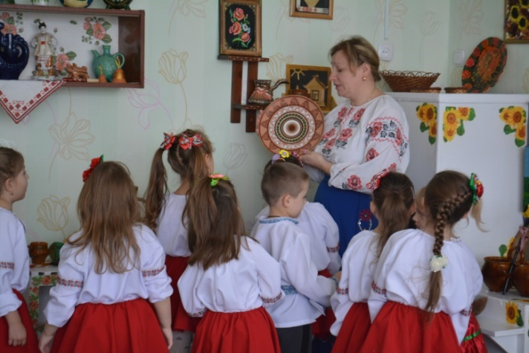
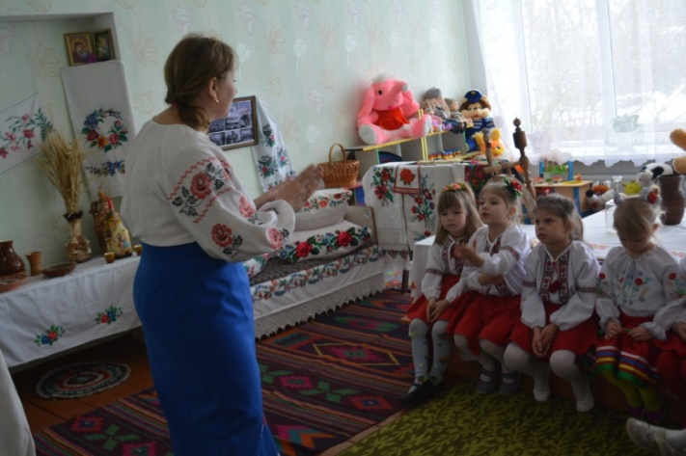

Розробка етапів над впровадженням музейної педагогіки в ЗДО.

І етап – підготовчий.
На даному етапі проводилося:
- анкетування батьків;
- консультація для батьків «Музей в дитячому садку»;
- визначення рівня знань дітей;
- вивчення методичної літератури;
- консультативна робота: «Роль музейної педагогіки в формуванні звукової культури мовлення дітей»; «Ефективність педагогічної діяльності по реалізації музейної педагогіки»;
- відбір та систематизація матеріалу для проведення музейної педагогіки;
- розробка плану реалізації проекту;
- підготовка куточка для створення міні-музею;
- виготовлення та підготовка експонатів (піч, скриня, мисник);
- наповнення експонатами міні-музею «Українська світлиця».

Підготовка та наповнення міні-музею «Українська світлиця»
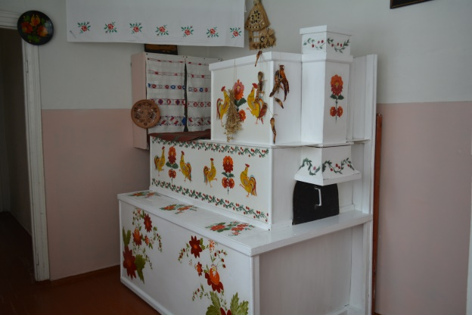

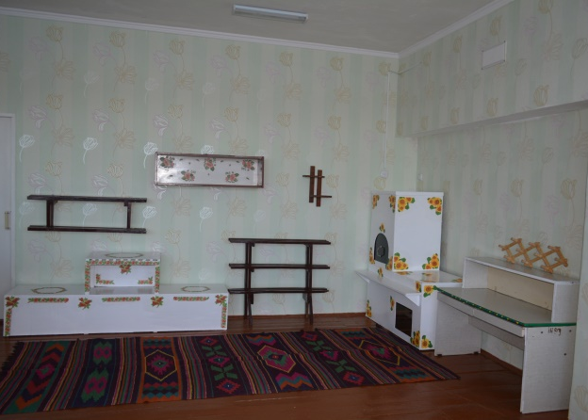
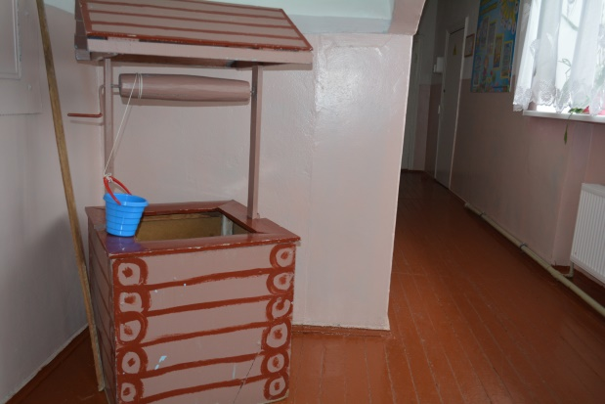

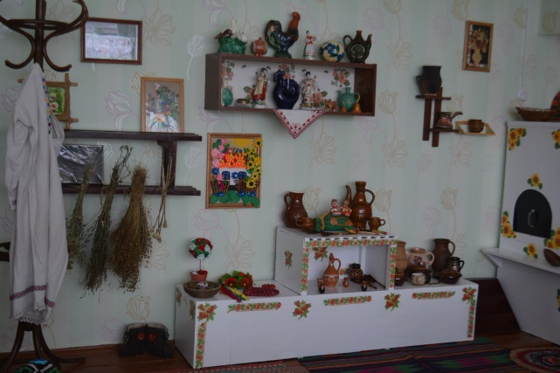

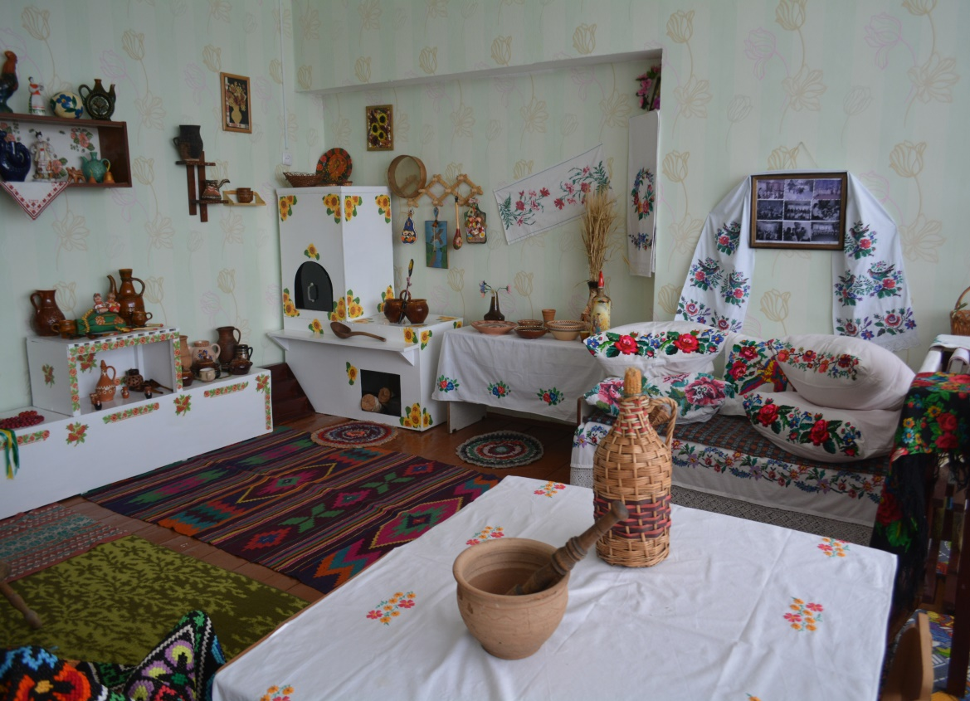

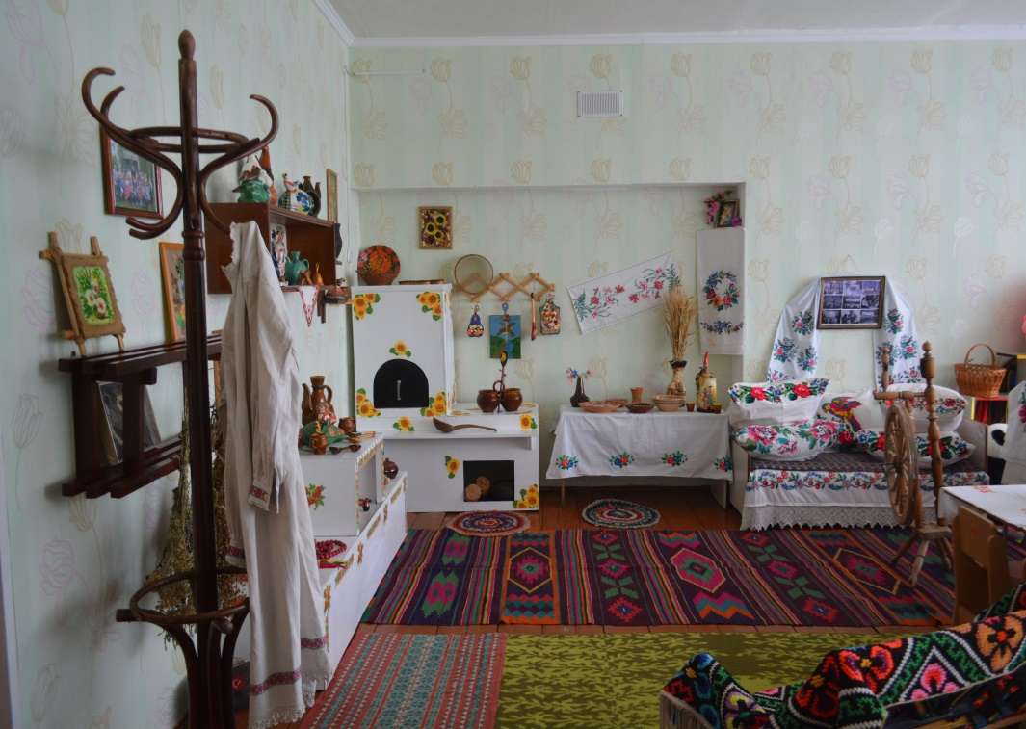

ІІ, ІІІ етап – практично-діяльнісний:
На даному етапі проводилося:
Робота з педагогічними кадрами:
- консультації «Організація роботи з дітьми в музеї народного побуту»
«Розвиток мовлення старших дошкільників на основі фольклорного жанру»
«Фольклор та звукова культура мовлення дітей дошкільного віку» «Інтер’єр української хати»
- аналіз проблемних ситуацій – Як залучити батьків до спільної творчості з дітьми;
- вирішення виховних і освітніх завдань засобами музейної педагогіки у різних освітніх галузях;
- інтелектуальний бліц-турнір для вихователів «Подорож по українських звичаях, традиціях та народній творчості»;
- проблемна лекція – Нові підходи до розвитку дітей засобами музейної; педагогіки у відповідності з вимогами чинних освітніх програм;
- самостійне проектування – Робота із самоосвіти педагогів;
- планування освітньо-виховної роботи з дітьми;
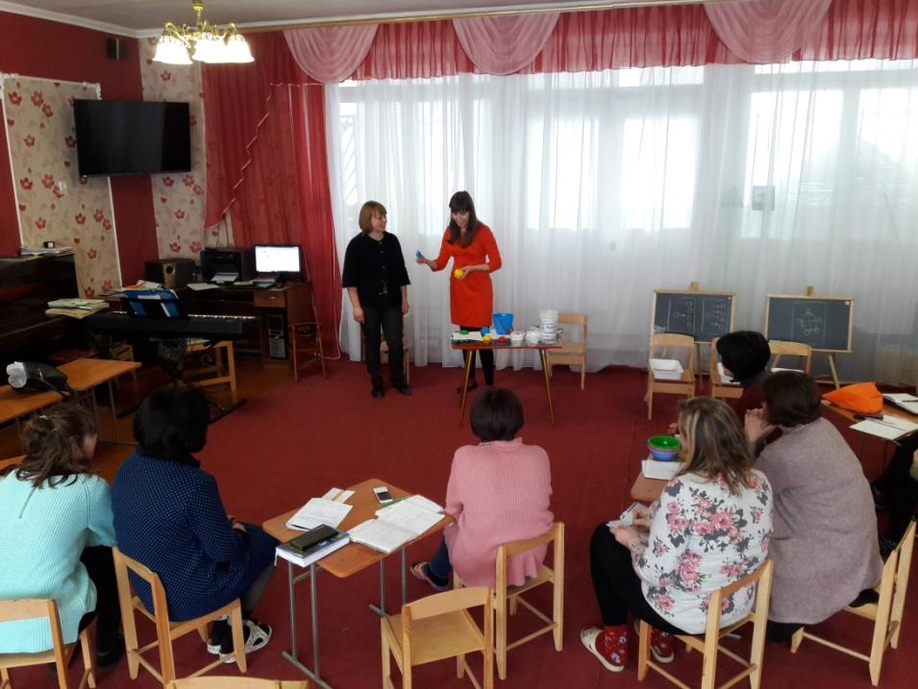
- реалізація плану роботи з дітьми педагогами та батьками.

Робота з дітьми 3-4го року життя щодо реалізації теми музейна педагогіка:

Тема | Термін
Заняття:  «Найдорожча в світі Україна» | Вересень
Заняття: «Сімя. Члени родини»  Виставка малюнків «Моя країна Україна» | Жовтень
Заняття:  «Віночок – оберіг дівочий»;  «Народна іграшка». | Листопад
Заняття:  «На моєму рушничку»  Міні-музей «Українська світлиця»  Розвага «Традиції моєї родини» | Грудень
Заняття:  «Подвір'я бабусі Одарки»  Театралізована вистава «Різдвяні вертепи» | Січень
Заняття:  «Село моє - для мене ти єдине!» | Лютий
Заняття:  «Т.Г. Шевченко – український поет»  «Подвір'я бабусі Одарки» | Березень
Заняття:  «Хустка-хустинонька» | Квітень
Заняття:  «В гості до дідуся Панаса» | Травень

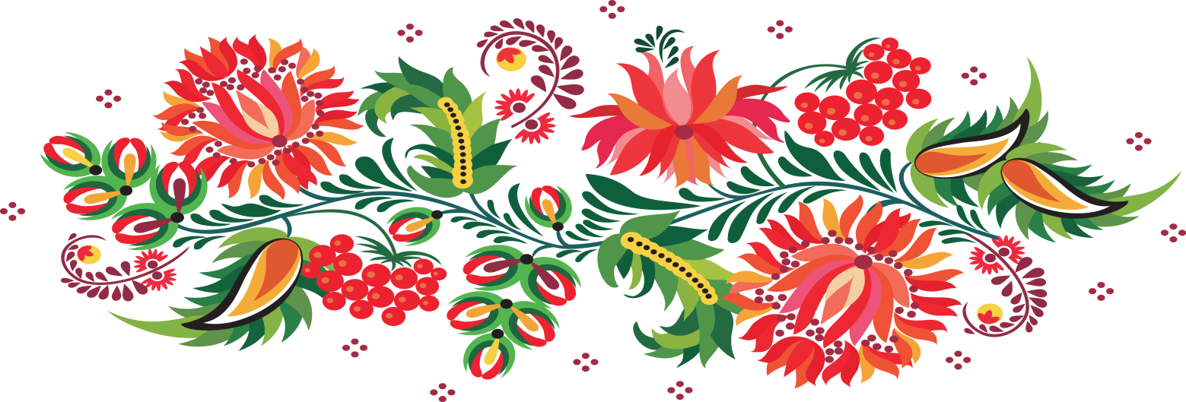

Робота з дітьми 5-6го року життя щодо реалізації теми музейна педагогіка:
Тема | Термін
Заняття:  «Мій рідний край що зветься Україна»  «Хліб усьому голова» | Вересень
Заняття: «Давні ремесла Українського роду»  «Ознайомлення з керамікою»  Екскурсія-подорож «До бабусі на гостини»  Виставка малюнків «Моя країна Україна» | Жовтень
Заняття:  «Віночок – оберіг дівочий»;  «Народна іграшка». | Листопад
Заняття:  «З бабусиної скрині»  Міні-музей «Українська світлиця»  Розвага «Традиції моєї родини» | Грудень
Заняття:  «Українці ми маленькі…»  Екскурсія-подорож «Міні-музей вишивки»  (до народної майстрині Таранюк Т.Г.)  Театралізована вистава «Різдвяні вертепи» | Січень
Заняття:  «Подорож у світ старовинних речей»  «Село моє - для мене ти єдине!» | Лютий
Заняття:  «Прилітайте, лелеченьки»  «Подвір'я бабусі Одарки» | Березень
Заняття:  «Без верби і калини – нема України»  «Хустка-хустинонька»  Конкурс «Найкращий глиняний майстер». | Квітень
Заняття:  «Вулиці села»  Екскурсія-подорож  «Видатні місця нашого села» | Травень

Ознайомлення дітей з експонатами
міні-музею «Українська світлиця»
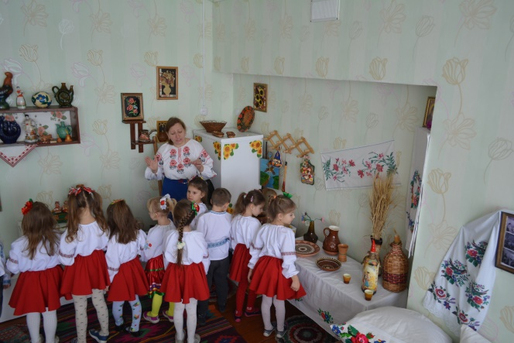
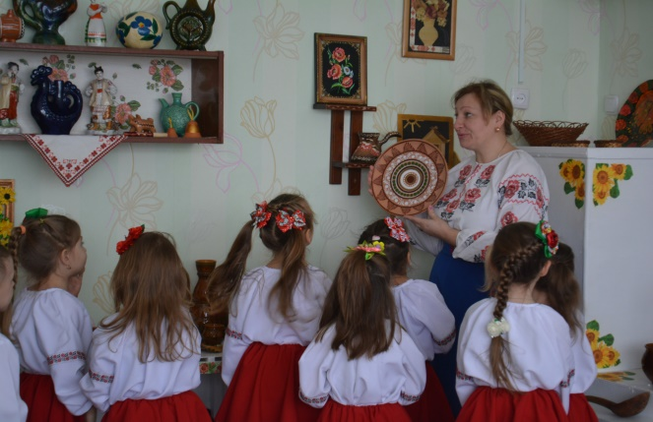

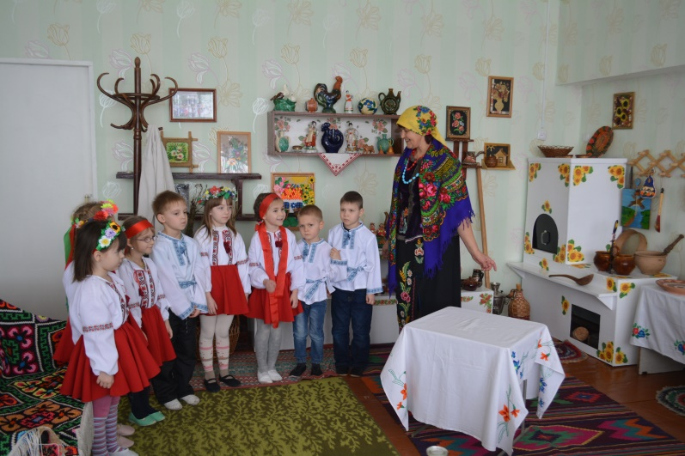
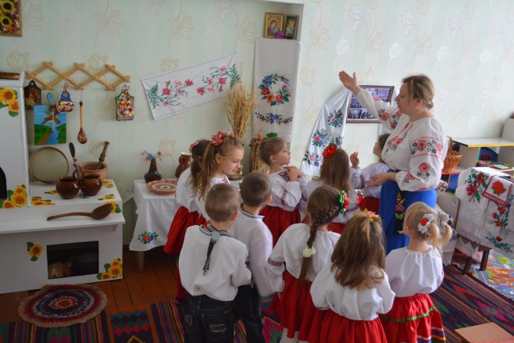

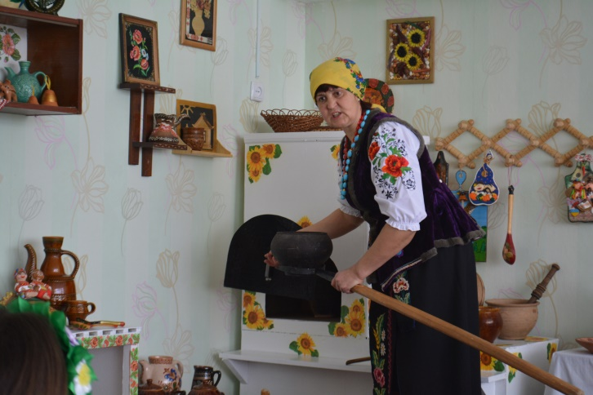
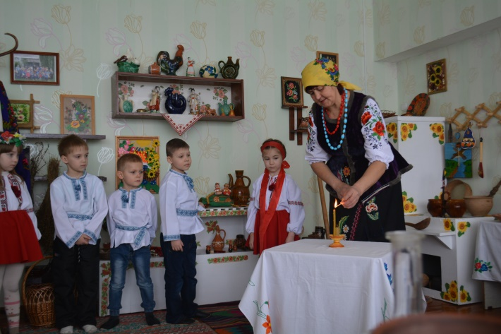

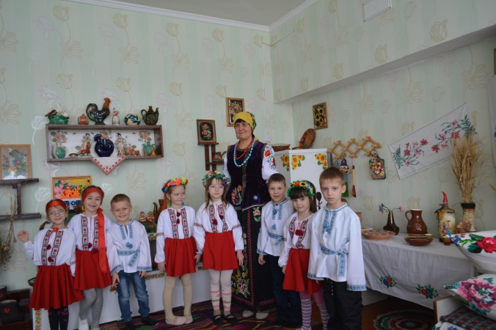
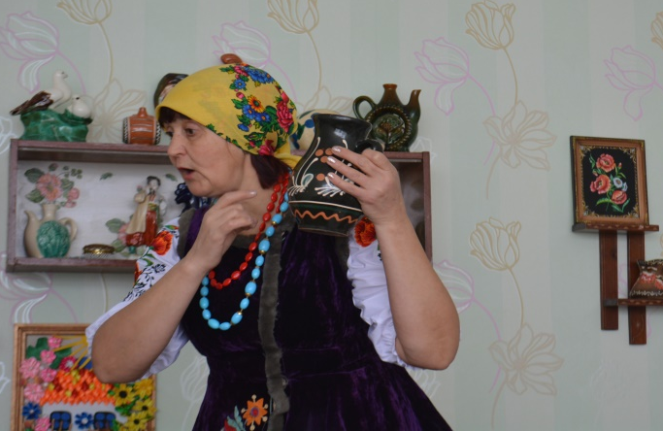

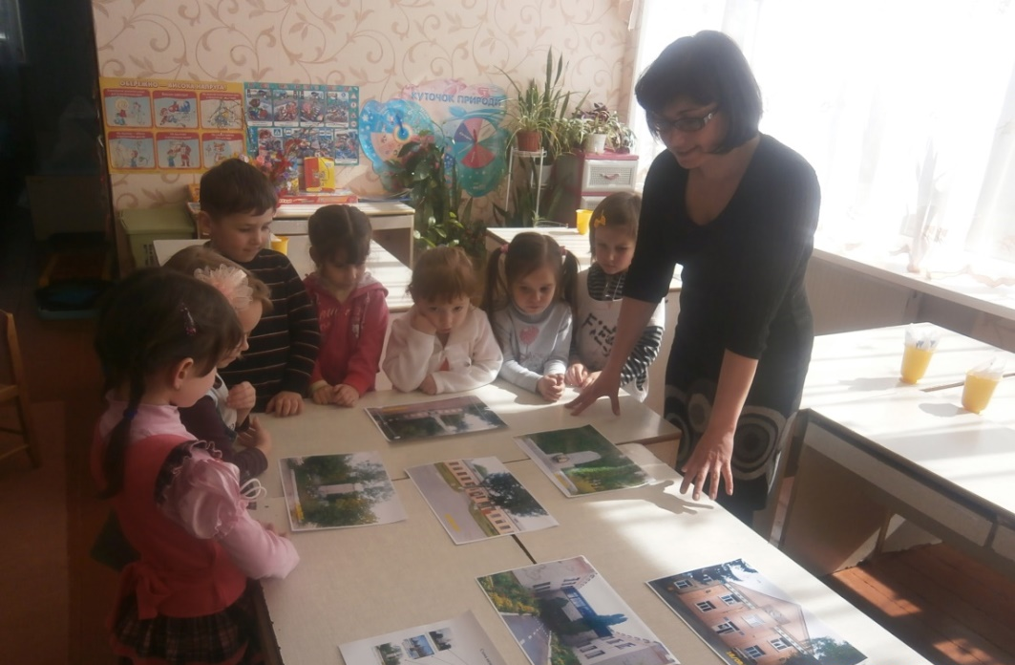

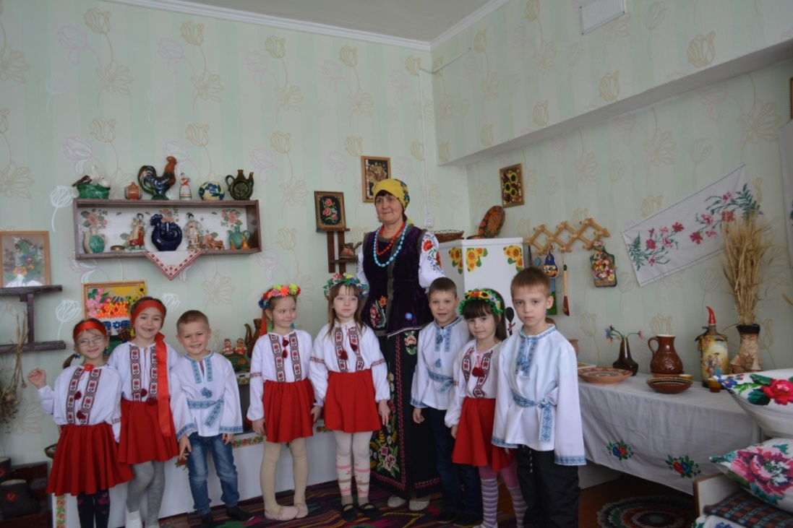

Народна майстриня Т.Г. Таранюк в гості завітала і про вишивку розказала

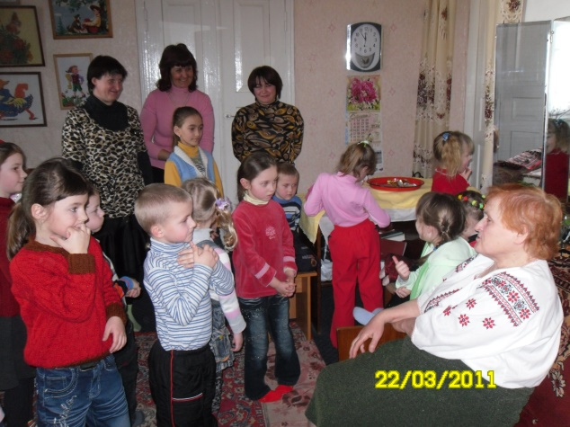

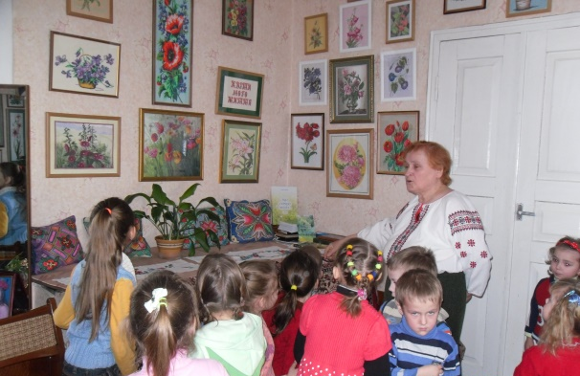

Робота з батьками:

- виставка «Декоративне диво», «Сімейна реліквія»;
- інсценування українських народних казок;
- свята та розваги «Андріївські вечорниці», «Різдвяні Вертепи», «Масляна»;
- виставка сімейних реліквій «Подаруй експонат музею!»;
- фотовиставка «Моє село – його традиції»
- вечір народних ігор та забав «Як грали наші дідусі та бабусі», «День козацтва», «Ми маленькі Українці»;
- конкурс спільних творчих робіт з дітьми «З чого починається Батьківщина?»
- оформлення виставки. Майстер-клас «Розмалюю писанку, розмалюю».
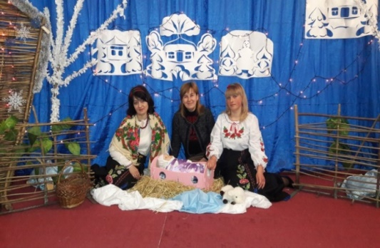
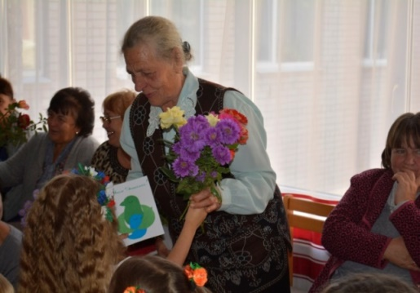

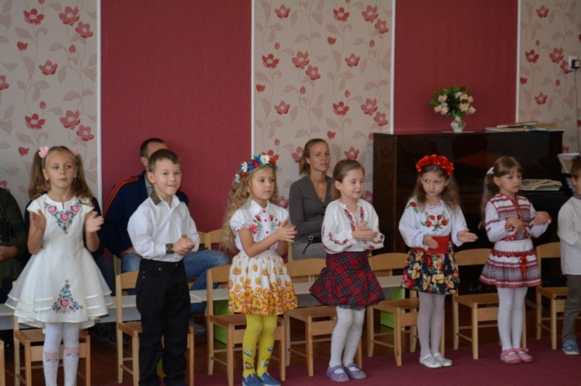

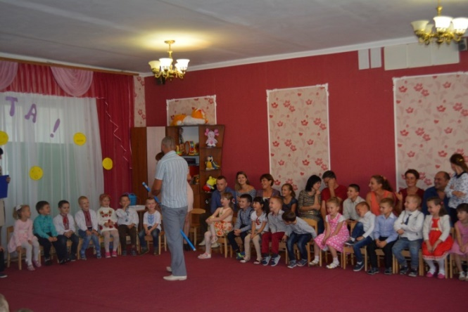
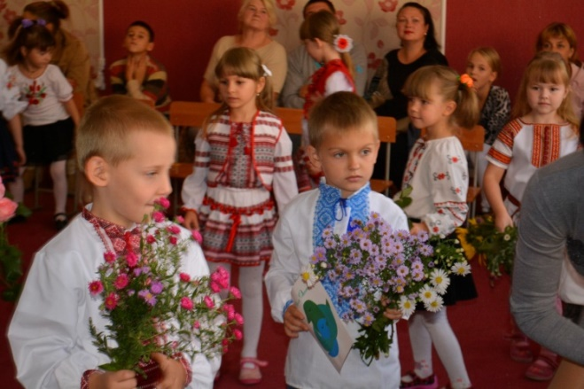

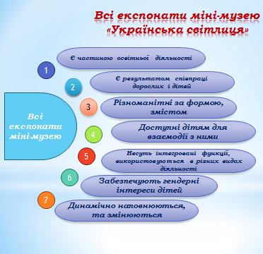

Історичні відомості про експонати міні-музею «Українська світлиця»
«Українська вишивка»
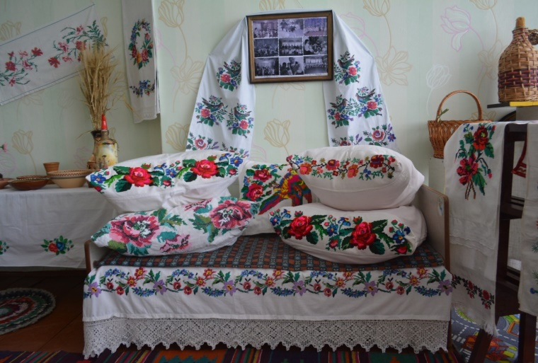
Історичні відомості про вишивку
Вишивка - один з найбільш поширених і популярних видів народного декоративно-прикладного мистецтва в Україні. Перші документальні відомості про побутування вишивки походять з мініатюр "Ізборника Святослава" (ХІ ст.) та фресок Софії Київської. Розкопки поховань з перших століть після Різдва Христового також підтверджують розповсюдженість вишиваних прикрас та елементів одежі (які частково збереглись) на території України. Такі свідчення історичних, літературних, фольклорних і речових пам'яток маємо із ХІ - ХІV століть. Як правило, більшість пам'яток подають орнаменти, барви, техніки вишивок, близькі до відповідних місцевих сучасних зразків. До ХІХ століття вишивка існувала переважно як вжиткове (різні техніки вишивки, гаптування, тамбурна та бісерна вишивка та релігійне (церковне шитво) мистецтво, багате символікою та філософським змістом. Не втрачаючи цих рис, із ХІХ століття вишивка перетворюється на ремесло. Із початку ХХ століття вишивкові промисли потрапляють під значний вплив замовників, що призвело до деякого зниження художнього рівня виробів.
Основною функцією вишивки є оздоблення одежі та тканин для обладнання й прикрашення житла і церков. Вишивані вироби, зокрема рушники, - неодмінний атрибут цілого ряду обрядів та ритуалів українців. Впродовж віків кожен регіон України виробив своєрідні прийоми художнього оздоблення тканин вишивкою. І хоч навіть поміж сусідніми селами існують місцеві варіанти, загальні тенденції та принципи вишивкарства є спільними для всіх українців. Відмінності ж полягають у місці розташування орнаменту, його величині, особливостях мотивів, їх розміщенні та компонуванні, барвах, колориті тощо.
Первісно вишивали лляними, конопляними нитками та нитками з нефарбованої і білої вовни. Згодом у практику вишивання увійшли і закріпились й інші види лляних, вовняних і бавовняних ниток; окрім полотна основою для вишивання почали служити батист, китайка, шовк, плис, шкіра тощо. У ряді регіонів України при вишиванні часом використовують металеві, золоті і срібні нитки, коралі, перли, "пацьорки", коштовне каміння, "лелітки" тощо.
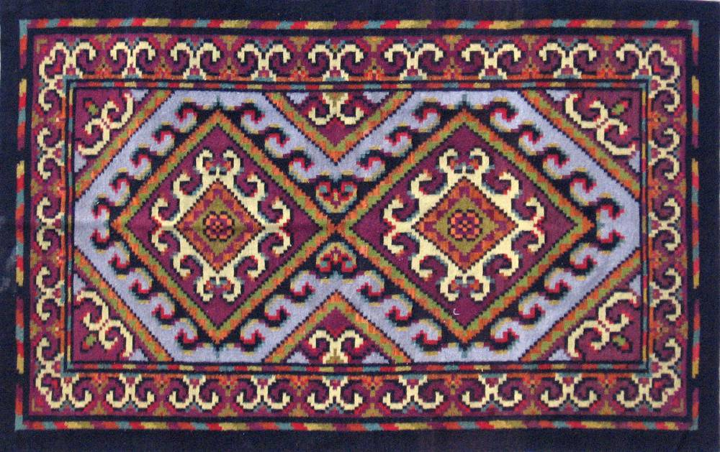
Минали віки. На території нашої країни змінювались народи (кіммерійці, скіфи, сармати), культури (зарубинецька, пізньозарубинецька, черняхівська та ін.). Збагачувалися знання людей про навколишній світ і про себе. З’являлися нові мотиви, знаки, обереги. Але в безперервному процесі розвитку нічого не зникало. На старе нашаровувалось нове, в тісних взаємозв’язках відкладалося в народній пам’яті. Унікальні пам’ятки декоративно-прикладного мистецтва давньої слов'янської культури розширюють погляд на еволюцію орнаменту, появу нових мотивів, їх символічне значення. В центрі уваги людини першого тисячоліття продовжували залишатися ідеї родючості полів, плодючості тварин, продовження роду. Не випадковим є те, що в пам’ятках мистецтва, які відображають світоглядні та космологічні уявлення людей, продовжують жити згадані раніше орнаментальні композиції, в яких домінуюча роль належить зображенню людини, птахів, звірів складною геометричною мовою. Орнаментальні мотиви образно відображають уявлення людей про життя і смерть, про добро і зло, здоров’я, хвороби тощо. В них магічне та естетичне виступає в єдиному синтетичному взаємозв’язку. Про поширення вишивки на території сучасних земель України свідчать збережені археологічні матеріали, повідомлення літописців, мандрівників. Важливими свідками про вишивку на території сучасних південноукраїнських земель є численні “кам’яні баби”, на яких чітко позначені вишивки на уставах, падолах, манжетах. У Х-ХІ ст. для прикрашання тканин одягового та обрядово-інтер’єрного призначення широко застосовувалась вишивка з поховань Х-ХІ ст. відомі фрагменти шовкових тканин з вишивкою золотими нитками; жалобні пов’язки – чільця, стрічкові стоячі комірці, нарукавники, пояси, кайми, плащі. В епоху Київської Русі вишивка золотими і срібними нитками зазнала розквіту і поширення в побуті і феодальної знаті. Вона була популярною і оцінювалась як надзвичайна коштовність. Нею прикрашали не тільки святковий, ритуальний, княжий, а й цивільний одяг, тканини для храмів. Вишивки ХІІ-ХІІІ ст. виконані переважно на домотканих матеріалах: лляних, конопляних, вовняних, а також тканинах зарубіжного мануфактурного виготовлення, шкірі, з яких шили різні компоненти одягу, вироби інтер’єрного та побутового призначення.
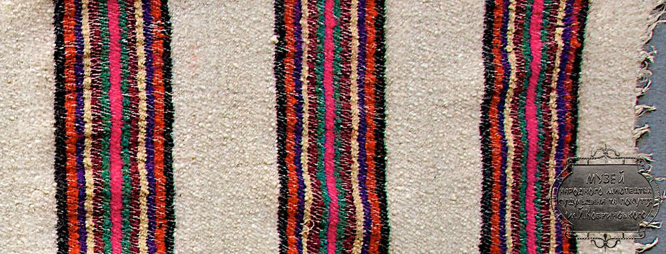
ХІХ ст. – важливий період в історії розвитку української вишивки. Вишивка зазнала масового поширення, стала одним із основних видів народного, декоративного мистецтва. Вишиванка… Шматочок тканини, за допомогою нитки та голки та ще ніжних рук, перетворений на цілий Всесвіт зі своїм власним таємним життям. Тепер проводяться багато досліджень з метою визначення і повернення у свідомість людей того справжнього закодованого х вишитих знаках змісту, через який до нас промовляють наші пращури. Можливо, відкривши до кінця їх значення, українці зможуть зрозуміти сенс свого буття, згадати своє минуле, чи ж навіть побачити своє майбутнє. Одним з найдавніших найулюбленіших і найпоширеніших видів декоративно-ужиткового мистецтва є українська народна вишивка.
В Україні вишивали у кожному селі, у монастирях, поміщицьких маєтках. Так уже ведеться з давніх-давен - жінка одягала сім'ю, ткала килими, скатертини, вишивала рушники та сорочки, гаптувала їх квітами та оберегами, щоб доля рідної людини була красивою, захищеною від злого ока.
Українські вишивальниці постійно збагачували, розробляли нові техніки поверхневого вишивання з лицевого боку. Українській народній вишивці притаманні мініатюрність, чистота виконання, ювелірний характер. Дослідники стверджують, що за техніками вишивання на Україні розрізняють близько 100 типів вишивок. Сьогодні вишивка розглядається як важлива художня цінність, що виконує численні функції - естетичну, пізнавальну, пошукову. Це показовий вид мистецтва, який зберіг, доніс до нас і стверджує дальший розвиток орнаментальної, графічної, живописної культури народу.

Орнаменти у вишивці
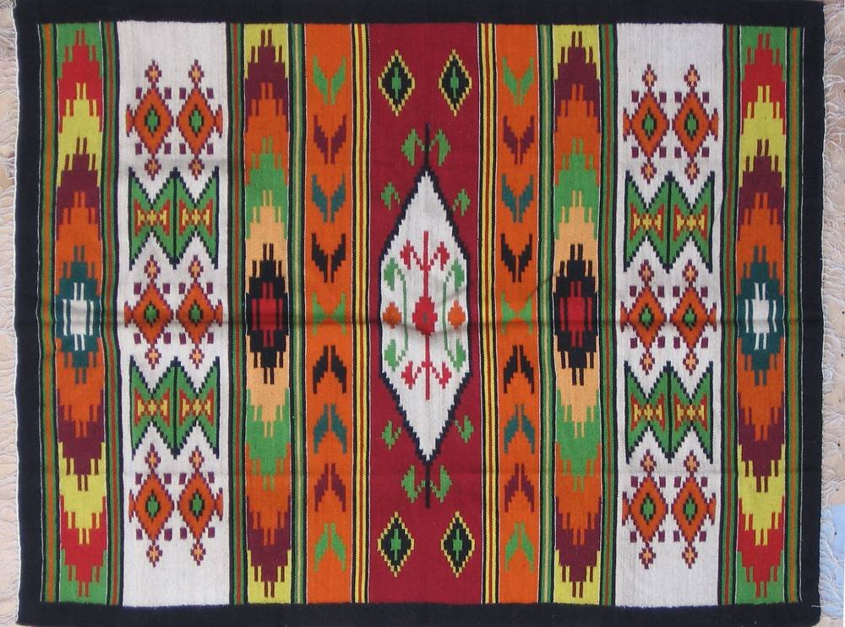
За мотивами орнаменти вишивок поділяються на чотири групи
- геометричні,
- рослинні,
- рослинно-геометричні,
- зооморфні (тваринні)

Геометричні орнаменти, наприклад, притаманні всім видам народного мистецтва і всій слов'янській міфологи. Різноманітні кружальця, трикутники, ромби, кривульки, лінії, хрести символічно відображали уявлення наших предків про світобудову, тож їхнє значення відповідне.
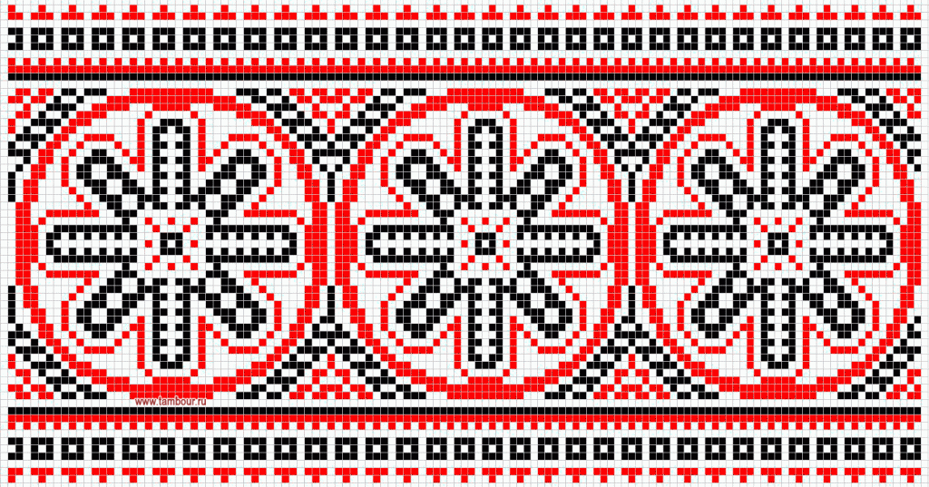
В основі рослинного орнаменту лежить культ поклоніння природі, рослині. Крім поширеного символу «дерево життя», який зображується стилізовано у формі листя або гілок, у вишивках з рослинним орнаментом популярні стилізовані зображення Берегині, використання таких мотивів, як «виноград» - символ добробуту, щасливого одруження, «барвінок» - символ кохання тощо.
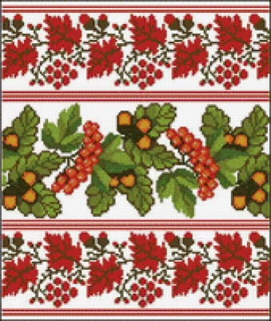
Рослинно-геометричні орнаменти поєднують в собі основи геометричного і рослинного орнаменту. Вишивкам Київщини властивий рослинно-геометричний орнамент Із стилізованими гронами винограду, цвітом хмелю, ромбами, квадратами. Основні кольори білий, коралово-червоний, трапляється жовтий і голубий. Виконується вишивка хрестиком, знизуванням, гладдю.
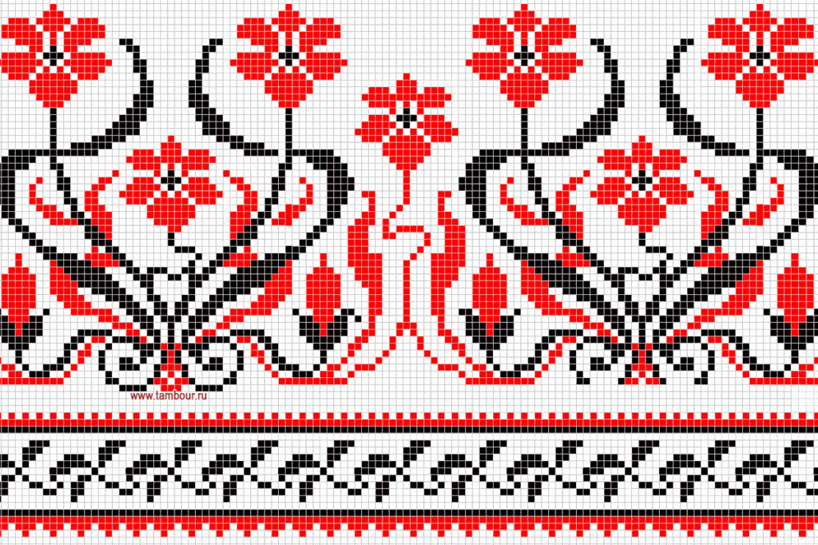

На зооморфних вишивках зображуються тотемічні й солярні тварини, а також звірі, що позначають три яруси «дерева життя». Інколи вишивальниці використовують індивідуальні мотиви, які властиві баченню візерунка певної особи. Ними можуть бути заячі та вовчі зуби, волове око, риб’яча луска тощо.
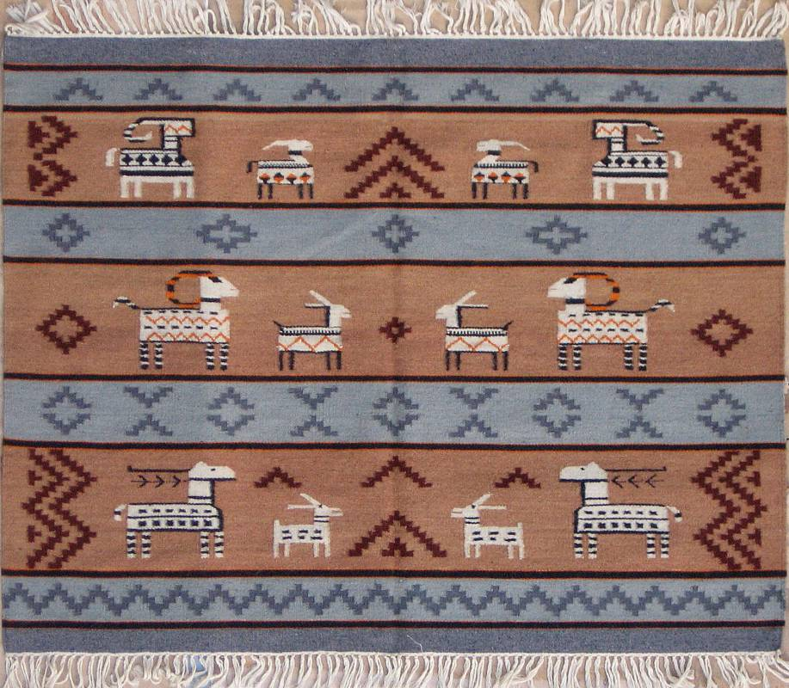
Вишивкою оздоблювали рушники, фіранки, жіночий та чоловічий одяг. Особливої уваги надавали рушникам - старовинним оберегам дому, родини. У давнину рушник, вишитий відповідними візерунками-символами, був неодмінним атрибутом багатьох обрядів: з рушником приходили до породіллі вшанувати появу нової людини, зустрічали, і проводжали дорогих гостей, справляли шлюбні обряди, проводжали в останню путь, прикрашали, образи та накривали хліб на столі.
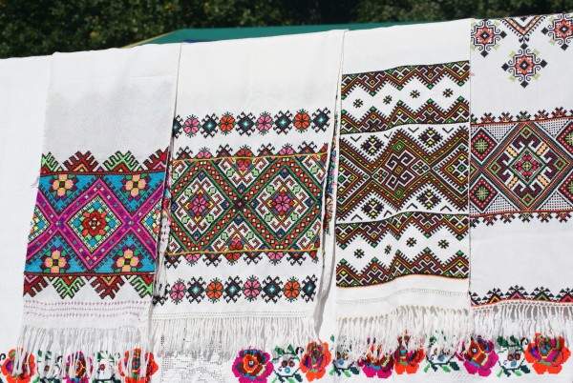

«Український посуд»
Кожного дня ми використовуємо посуд у своєму побуті, не особливо задумуючись над тим, а яким він був колись? Дійсно, чим харчувались наші предки, на чому варили їжу, як готували їжу?
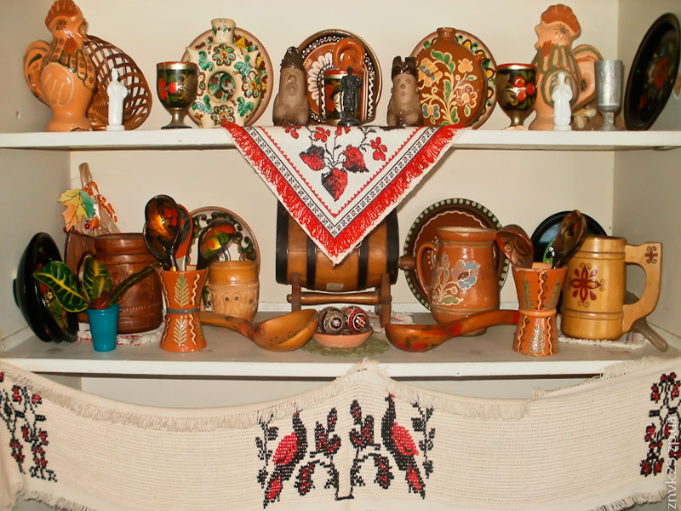

Перше, що кидається в очі на теперішній кухні – столовий ніж. Це стальний, іноді – сучасний керамічний ніж. Але до XVI ст. поняття «столовий ніж» взагалі не існувало. А до кінця XIX ст. крім знаті та дворян ними ніхто взагалі не користувався. Тоді ніж у кожного був особистим, і не було розділення на столовий, мисливський, господарський чи бойовий ніж.
Така звична для нас річ як ложка має набагато більшу історію, ніж столовий ніж. Так, в "Повісті временних літ" вона вже згадується як звичайний інструмент для їжі. Вже в той час досить поширеними були не тільки дерев’яні, а й металеві (срібло) ложки. Ложки мали різні розміри, і відповідно назви. На той час було абсолютно нормальним явищем носити її із собою, як і ніж. Для зручності часто клали ложку у халяви чобота або за пояс. Можливо саме через це, сучасне слово «халява» має такий позитивний зміст.
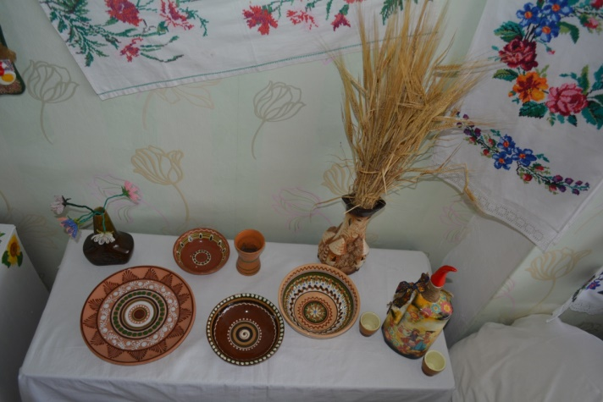
До початку XVIII ст. на території Східної Європи вилка майже не була відома. Їжу, яку не зручно було їсти ложкою – просто брали рукою. Одні з перших виделок мали всього два зубці і були лише у заможних людей. Масового поширення виделка набула лише у XIX ст.
Миска – чи не найстаріший посуд. Трипільська культура використовувала величезну кількість мисок та тарілок різноманітних розмірів і форм. Але відомо, що не вони їх винайшли. Нації, які не знали мисок або тарілок використовували великі кусні хліба із заглибиною для рідини, який потім з’їдали або віддавали домашнім тваринам.
Посередником між мискою та каструлею виступав горщик. Достеменно не відомо, коли він набув поширення, але однозначно можна сказати, що горщик поширився одночасно із мискою. У ньому варили супи або каші, зберігали різноманітні крупи або зерна та борошно, запікали овочі та кип’ятили воду. Зазвичай ті горщики, у яких їжа подавалась до столу були «полив’яними» та з орнаментом, мали більш охайний вигляд, на відміну від пічних горщиків, які постійно мали контакт із вогнем та димом, від чого були постійно в сажі.
Перші сковорідки були глиняними та глибокими. І відрізнялись від горщика лише тим, що їх краї розширювались у сторони. Трохи пізніше їх почали робити із чавуну або заліза.
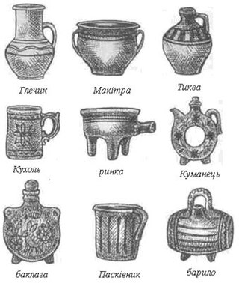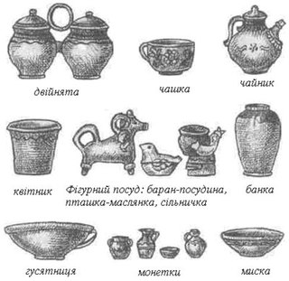
Чарки, черпаки, ковші, ополоники та кухлі також робили із глини або дерева. Згодом – із металів та скла.
Це звісно не весь перелік кухонної утварі, а лише не велика її частина. Адже для кожного окремого елементу потрібна окрема стаття.

«Український одяг»
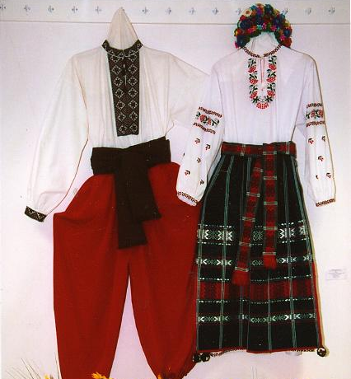
Традиційний чоловічий костюм українців має велику схожість з іншими східнослов'янськими - російським і білоруським. Основу чоловічого одягу становлять сорочка, шита з конопляного або льняного полотна і вовняні або сукняні штани. Сорочка, що надягається на тіло, часто служить і верхнім одягом. Відмінною особливістю української чоловічої сорочки є розріз попереду (пазушка), прикрашений вишивкою. По конструкції ворота сорочки розрізняються - зі стоячим, відкладним коміром або без коміра. Варіант сорочки в цьому випадку збирають у збірку, її обшивають тасьмою або вузькою смужкою матерії, таким чином виходить низький стоячий комір, який українці пришивають до коміра сорочки не зверху, а знизу. Відомий українцям і широкий відкладний комір. Сорочку застібають або зав'язують у ворота за допомогою гудзиків або тасьм. Українські чоловіки носять сорочку, заправляючи поділ її в штани; в цьому також проглядається відмінність від способу носіння сорочки поверх штанів у росіян і білорусів, що пояснюється запозиченнями українців від східних кочових народів. У крої сорочки у всіх східнослов'янських народів були відомі вставки під пахвами з трьох-чотирикутних шматків тканини. Однак донські козаки вважали відсутність ластка ознакою відмінності від «мужиків», тобто від селян, яким козаки завжди протиставляли себе. На плечах українські сорочки мали нашивки, що нагадують погони або вишиті вставки – «уставки».
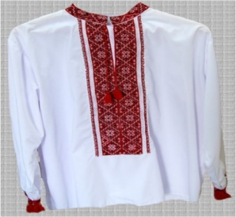
Штани (штани, гачi, споднi, шаровари, холошi, ногавкі, портки, Убрання, портяніцi) українці закріплювали на тілі за допомогою шнурка або ременя (очкур, гачнік), - його українці носили із пряжкою. Українські штани, особливо штани козаків, відрізнялися дуже великою шириною. Між штанінкамі (Холоша, ногавиці) вшиваються Матня. Вона виготовлялася із прямокутних шматків матерії з підшитим внизу параллелограммом, таким чином утворювалося подоба мішка. Штани шилися з полотна чи сукна, українські гуцули прикрашали з вивороту вишивкою нижній край червоних сукняних штанів; вишивали ясно-жовтими і зеленими вовняними нитками, вишиті кінці штанин завжди відгинали наверх.
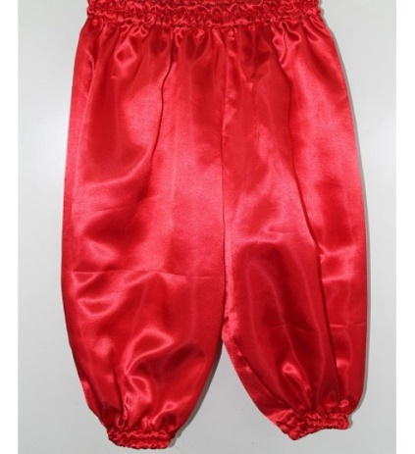
Жіночий традиційний костюм українців має безліч локальних варіантів. Етнографічні особливості історико-культурних районів України в одязі виявилися в силуеті, крої, окремих частинах одягу, способах її носіння, колірному декорі, прикрасах. Архаїчні елементи одягу найбільше зберігалися в Полісся; класичної української вважається одяг Середнього Придніпров'я; в південних регіонах України спостерігалося взаємовплив традиційного одягу різних народів; в костюмі населення Поділля помітно етнокультурне взаємодія українців з молдаванами, а в північно-західних - з поляками; своїми особливостями характеризувалася і одяг українських горців.
Разом з тим, традиційний одяг українців має свою етнічність, що склалася на спільнослов'янської основі в XVI-XVIII ст. Найбільш типовий комплекс традиційного українського костюма існував у Середньому Подніпров'ї, частково захоплюючи райони Полісся, Слобожанщини й Поділля. Верхній одяг чоловіків і жінок була подібна по крою. Автор етнографічних описів зупиняється на їх характеристиці: «верхнім платтям як для чоловіків, так і для жінок служили вузькі, зовсім прямі, потворно обтягуючі тіло, кожухи і свити, з дуже вузькими стоячими комірами, не закривали навіть шиї. Свита робилася з самого товстого, саморобного сукна: у жінок - завжди білого, у чоловіків - сірого, чорного кольору, а кожухи - з недублених овчин. Кожухи й свити, дивлячись по потребі, робилися різної довжини, і самі довгі з них були трохи нижче колін. До дорожнім свита, надіваються на кожухи, позаду пришивалися мішки, що служили під час холоду або негоди замість Башликов».
Основу українського жіночого костюма становить сорочка - кошуля, сорочка. Вона довше чоловічий і складається з двох частин - нижня частина (пiдтічка) шиється з більше грубої матерії. Рубахи українських горян-бойків та лемків кроїлися з двох частин і надягали окремо. Зустрічаються в українців і цільні сорочки (додiльнi) - саме вони вважаються в жінок ошатними й святковими.
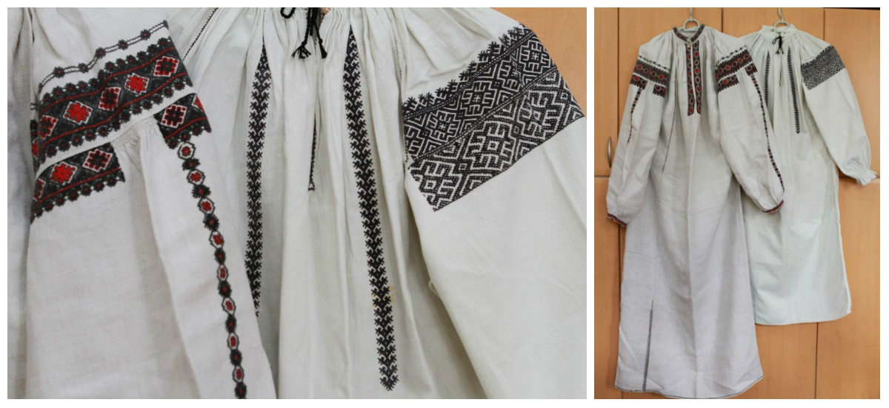
У залежності від крою українські сорочки поділяються на три типи: туникообразна, поликової (з уставками), на кокетці. Рубахи шилися з комірами й без них. Останній тип сорочки - найбільш древній - воріт такої сорочки звичайно збирався в дрібні зборки й іноді обшивався зверху. Сорочка з коміром називається польською. На Україну можна провести кордон (умовно - по Дніпру) між обома типами сорочки: у східних регіонах носили сорочки без коміра, в західних - з коміром, частіше - відкладним. Відмінна риса української жіночої сорочки - звичай прикраси Подолу, кайми (подподольніци) сорочки вишивкою, тому що його було видно з-під верхнього одягу. Так само прикрашалися й рукава сорочки, особливо в місцях з'єднання рукава з плечем, де полик (уставка) являв собою частіше вишитий шматок матерії чотирикутної форми. Широкі рукави сорочки закінчувалися манжетом (чохла) у зап'ястя. За давніх-давен заведеним звичаєм східнослов'янські дівчини до п'ятнадцятирічного віку і навіть до самого весілля носили тільки підперезану сорочку; надягання поясного одягу (поневи) пов'язувалося із заміжжям і переходом у розряд жінок. Понева - загальнослов'янський елемент традиційного одягу, що прикриває тіло жінки ззаду і закріплюються на талії. В українців існувало три різновиди цього типу одягу: повсякденні без малюнка запаска, дерга та святкових наряд у велику клітку - плахта. Дерга складалася з трьох зшитих довгими сторонами полотнищ, що утворять собою смугу тканини в 3 м шириною і 60-70 см довжиною, що охоплює корпус жінки ззаду і підв'язаних поясом. Оскільки дерга - повсякденний одяг, її шили з чорної або нефарбованої тканини, нічим не прикрашаючи.
Українська запаска відрізнялася від дерги тим, що до її верхніх кутів часто пришивалися тасьми, які зав'язувалися на талії. Зазвичай носили дві запаски, часто - різного кольору: одна (позадніця, дупа) прикривала тулуб позаду, інша (попередніця) - вже перша, надягала спереду - її частіше заміняли фартухом. Запаску виготовляли з якісної й тонкої вовняної та однотонної тканини синього, зеленого, червоного кольору. Плахта як святковий одяг виготовлявся із тканини картатого орнаменту; її вручну вишивали вовняними або шовковими нитками. У ранній період відомі плахти, шиті з шовкової матерії або із золотої та срібної парчі.
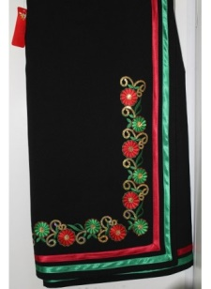
Подальший еволюцією поневи вважається спідниця (спiдниць). У Поліссі були широко поширені вовняні спідниці - андараки, частіше смугастого орнаменту.
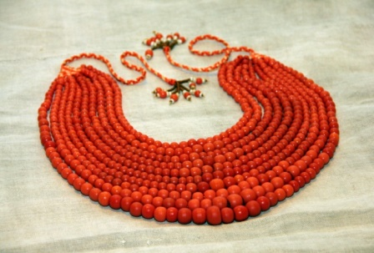
Яскравим доповненням до жіночого костюма були нагрудні прикраси з дорогоцінних каменів, скла, намиста або підвіски з монетами – «намисто», «дукачі».

Етнічні контакти з інонаціональним населенням не могли не позначитися на традиційному одязі українців. Взаємодія з рядом живуть росіянами, німцями, зі степовими народами знайшло відображення в запозиченнях один в одного культурних явищ та вироблення спільних властивостей. Це підтверджується описом одягу українців Покровської слободи: "Верхній одяг малоросіян чоловіків полягає в плисовому і сукняному козакині або нанковому халаті, шароварах і чоботях, на голові носять картуз або пояркову капелюх. Буденна або щоденну одяг, восени - суконна свита (Чапаєв), зимою кожух (овечий кожух), Нагольно або критий сукном, залежно від стану. Жінки мають деяку верхній одяг таку ж, як і чоловіки: халат, кожух та чоботи. Але власне жіночий одяг: німецьке сукню, сарафан і юпка з кофти. Голову покривають хустками, деякі носять очіпки (Волосников), обв'язані хустками. Багато хто з чоловіків голять бороди, залишаючи вуса і все інше стрижуться по-козацьки».
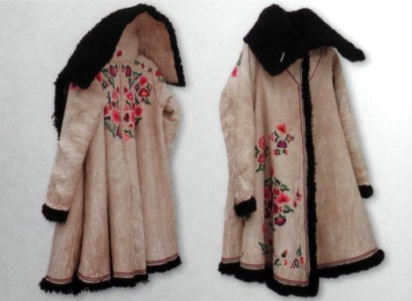
Верхній одяг українців різноманітна як по крою, так і по назвах. У науці виділяється 4 типу верхнього одягу:
1. З прямою спиною - вид плаща, сорочки або халата. Серед них особливий тип широкого халата з рукавами і капюшоном українцям відомий під назвою опонча. Роль плаща грала чуга, Чугай, чуганя, який був поширений у західних українців. Чавуну лише накидали на плечі, не надягаючи в рукави, тому рукава іноді зашивали внизу і користувалися ними як кишенями або сумкою.
Форму плаща мала манта або гугля українських гуцулів, схожа на великий мішок, відкритий з одного з довгих сторін. Роль капюшона виконувало дно мішка, закріплюється на плечах спеціальними шнурками. На початку XX ст. мантаслужила виключно обрядової одягом нареченої під час вінчання.
Фасон сорочки мала робоча верхній одяг для обох статей, що виготовляється з полотна - шушпан. На Дону шушпан носили з поясом.
Халатообразная одяг українців - кобеняк, кирея, сiряк, свита з кобеняком, стовбовата свита надягала поверх шуби, шився з сукна переважно сірого кольору. Пришитий до нього капюшон вiдлога, Кобко, каптур, бородіця, Шанько, богородицю мав форму мішка з заокругленим дном і отворами для очей. Те ж призначення і такий самий фасон у східноукраїнського халата без капюшона, але з широким сукняним коміром.
2. Широко розповсюдженим покриємо верхнього одягу в українців був клиноподібний: клини (уси) вшиваються позаду з боків нижче талії, гострий кінець клину доходив до пояса, а основа чинився на рівні Подолу. За цим зразком шилися свита, сiрак, куцінка, гуня.
3. Верхній одяг, відрізна по талії; нижня частина при цьому збиралася у великі складки (рясі) або в дрібну збірку, пришивалась до верхньої частини. Так шилася юпка, свита, кожушанка (шуба), кiрсетка - жіночий жакет без рукавів.
4. В останньому типі крою збірки робилися не тільки на спині, але і спереду, тобто навколо на талії. Такий одягом була Чемера, чемерка, чамарка.
Обов'язковою частиною будь-якого одягу в українців був пояс. У міфологічному свідомості східних слов'ян він грав роль оберега, захисту людського тіла. Ошатні пояси були довжиною до 3-4 метрів, ними обмотували талію в кілька разів, а кінці, завершуються китицями, звисали до колін або нижче. Колись в українців були в моді шовкові перські пояси, наречену підперізували вишитим рушником - рушником; донські козачки підперізували кубелек (рід сарафана) поясом з кованого срібла.
Чоловічі головні убори українців дуже різноманітні за формою, матеріалу і назвах. За формою - це конуси, циліндри і напівкруглі шапки. Виготовлялися головні убори з хутра (овчини), вовни, сукна.
У числі останніх - висока смушева шапка (кучма), зимова шапка з видовженими навушниками (ушанці, малахай), капелюх з повсті і соломи (бриль). В кінці XIX ст. українці стали носити на голові широко поширені серед інших етнічних груп картуз і кепки.
Жіночі головні убори різноманітні за конструкцією, але їх об'єднує одна відмінність від дівочих - вони повинні повністю вкривати голову, не залишаючи відкритими волосся. Це також знаходить пояснення в міфологічному свідомості слов'ян; традиція закривати голову жінки збереглася і в XX столітті. З'явитися в суспільстві, і особливо в церкві, вважалося великою ганьбою для слов'янської жінки. Одним з найпоширеніших головних уборів заміжніх жінок був і залишається чотирикутний хустку. Генетично він сходить до головного покривала (намiтка, перемiтка, серпанок) - довгому рушнику, який зав'язували ззаду, опускаючи кінці уздовж спини. Подібний головний убір зберігся як національний в західних районах України.
Головний убір кибалка, хомевка, хомля у своїй простій формі має вигляд обруча або дуги, оберненою назад. На нього українки накручували своїх волосся. Кибалка служила як каркас для верхнього головного убору.
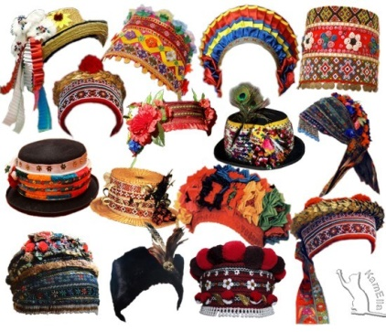
Спрощений варіант головного убору українських жінок - м'яка легка шапочка (очіпок, чепець, чепчик), яка зав'язувалася шнурком, протягнути крізь підшивку. Шили очіпок з шматка тонкої тканини різних кольорів, з поперечним подрезом на лобі. Подрез робили так, що над чолом утворювалися дрібні зборки, тканина на чолі залишалася гладкою. На потилиці закладали рубець, через який протягується шнурок. Ошатні чіпці шили із золотої або срібної парчі. Східноукраїнський сідлоподібний очіпок з двома стоячими гребенями поперек голови зазнав впливу южнорусского кокошника з двома гребенями.
Світовою популярністю користувалися українські вінки зі штучних і живих квітів зі стрічками як дівочий головний убір. Поряд з ними були відомі й інші: металевий дріт з підвісками, стрічка, хустка, шматок срібної або золотої парчі, картонний коло і т.д. Всі вони - круглої або напівкруглої форми. Дівочі головні убори не закривали голову і косу - остання була основною зачіскою української дівчини. Черкаські дружини носять на голові невеликі шапочки із строкатої матерії, і пов'язують понад оних пов'язку, у якій позаду від вузла висять вишиті лопості. Дівки плетуть свої волосся не так, як російські в одну, але у дві коси, обвивають біля голови і пов'язують строкатою пов'язкою, яка винізана бісером. На голову жінки одягали спершу "очіпок" (повойнік), стягуються на потилицю, потім обвивали голову бавовняним хусткою, зав'язуючи кінці його на лобі, а дівчата - під підборіддям і очіпка не носили, у свята ж замість хустки на голову одягали убір з різнокольорових стрічок і ними ж прибирали всю косу
Взуття українців - як чоловіча, так і жіноча, виготовлялася з шкіри, яку спочатку не шили, а закладали складками, морщили, прив'язуючи до ніг довгим мотузком. Звідси й назва - морщуні, морщенцi, постоли, ходаки.
Шкіряне взуття з високими халявами (чоботи) шився без каблуків. Іноді каблук заміняла невелика залізна підкова на п'яті.
Ще в середині XIX ст. переважав особливий вид чобіт, так звані виворітні, підошва пришивалися до чобота зсередини (пiд побачивши), після чого весь чобіт змочували водою і вивертали.
У ранній період українцям були відомі і постоли, які відрізнялися від російських і білоруських прямокутним плетінням, низькими боками і дуже слабо оформлений носком. Носок і боки такого личака складалися їх петель, крізь які протягується мотузка, що зв'язує личак і закріплює його на нозі.
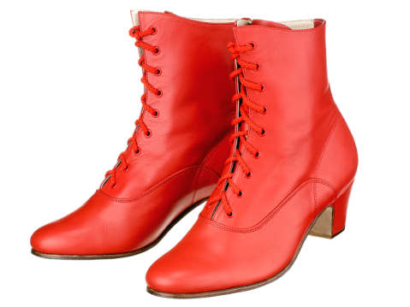
«Вироби з дерева»
Деревообробка, різьбярство. Дерев’яні вироби на Україні відомі теж із найдавніших часів, особливо поширились на територіях, де деревина була основним матеріалом. З дерева виробляли посуд, знаряддя праці, човни, господарське хатне начиння тощо. Найдавніші способи обробки деревини, що збереглись і до наших днів, - випалювання та видобування. Так виготовляли дріжки, ступи, ложки, човни тощо.
Із заготовки, виструганої ножем чи вирубаної сокирою, випалювались ті частини, які не можна було видалити іншим способом. Пізніше виникли досконалі техніки із застосуванням багатьох інструментів, на основі яких розвинулись такі ремесла, як бондарство (виготовлення бочок) та стельмахівство (виготовлення возів і саней). З деревиною працювали теслі (груба обробка деревини для будівництва) та столяри (тонша робота з матеріалом, а також виготовлення знарядь праці).
Найтоншу роботу по дереву виконували різьбярі. Різьблення – народне мистецтво, яке розвинулось з деревообробних ремесел як допоміжне. Вид прикрашення хати, воза чи саней до шедеврів народного мистецтва – різьблених меблів, скринь, теренів, рахв, топірців, шкатулок, люльок тощо пройшло різьб’ярство довгий шлях, доки не виділилось в окреме ремесло. Різьбярі застосовували методи випилювання, випалювання, художньої різьби для нанесення художніх візерунків на вироби, які, крім утилітарного призначення, мали й естетичні функції.
До роботи з деревом можна віднести й лозоплетіння, яке особливо поширилось на Поліссі та Західній України. З кори берези чи липи, з вербової лози плели коробки – сівалки, кошики для збирання ягід і грибів виготовляли личаки. Плетіння із соломи поширилось на Поділлі, на Півдні та Сході України. Із соломи плели мати (циновки), коробки для зберігання зерна, брилі тощо. Сьогодні більшість із цих промислів збереглись як види народно-вжиткового мистецтва.
Художня обробка дерева була вже добре розвинена за часів Київської Русі. Оскільки дерево не завжди зберігається в землі, археологи не часто знаходять зразки давніх виробів з дерева. Проте, відомо, що вже в І тисячолітті н.е. дерево широко використовувалося в будівництві міст і сіл, князівських палаців та фортець. Серед ремісничих професій з’являються теслярі, ложкарі, різьбярі, бондарі та інші.
Техніка обробки дерева досить різноманітна:
- видовбування,
- вирізування,
- виточування,
- розпис,
- випалювання,
- інкрустація,
- інтарсія.
Одна з найдавніших технік – видовбування застосовувалось для виготовлення побутових речей: човнів-довбанок, корит, ступ, черпаків, сільничок тощо. Для вирізування, крім сокири, застосовували струг, ніж, тесак, різні різці, за допомогою яких вирізувалися ложки, декоративні миски, черпаки, дрібні дерев’яні вироби різного призначення. Техніка виточування як пізніший винахід, передбачає використання токарного верстата, на якому
виготовляють заготовку, яку потім можуть обробляти іншими інструментами.
Бондарство відоме в Україні вже в Х ст. як виготовлення місткого посуду: діжі, барила, відра, коновки, балії, дійниці та ін. Бондарі користувалися, крім звичайних теслярських інструментів, спеціальними рубанками, фуганками, циркулями, лінійками, кривим стругом.
Різьблення – одна з найдавніших технік художнього декорування дерев’яних виробів. На Прикарпатті й Буковині техніку плоскої різьби часто поєднують з інкрустацією – орнаментальним оздобленням шматочками дерева, металу, слонової кістки, перламутру, бісеру тощо. Одним з видів інкрустації є інтрасія кольоровими породами дерев, який використовується для виготовлення настінних декоративних плакеток, портретів, пейзажів тощо. Для художнього декорування дерева здавна використовувалися розписи різною фарбою (темпера, гуаш, олійні чи анілінові), які потім поливають лаком. Нині побутує ще один спосіб декорування виробів з дерева – випалювання електрописаком чи спеціальними штампами.
Нині фахівці з художньої обробки дерева готують технікуми й училища Косова, Львова, Вижниці, Ужгорода та Яворова. Майже в кожній області України існують підприємства, які випускають декоративні вироби з дерева. Їх близько ста п’ятдесяти.

«Цілющі трави»
Рослини України
Таких досить багато і перелічити в межах однієї статті важко. Можна лише виділити деякі з них. Отже, перерахуємо особливо часто зустрічається трави, які знайомі багатьом, тому що дуже часто застосовуються при лікуванні недуг, а також включаються в найрізноманітніші лікарські збори:
Шавлія
Взагалі видів цієї рослини налічується приблизно 900. Вони відрізняються один від одного, як за зовнішнім виглядом, так і своїми властивостями. Лікувальними можна вважати тільки декілька видів: лікарський (аптечний) має виражені лікарськими властивостями.
Деревій
Його повна назва деревій звичайний або деревій лікарський. У народі використовують й інші назви цієї рослини, наприклад, кровавнік, поріз-трава. В Україні його часто називають Деревій звічайній, зеленець, серпій. Деревій відноситься до сімейства айстрових і налічує приблизно 100 видів. Для лікування використовують деревій лікарський.
Лопух (реп'ях)
Рослина широко поширене, зустрічається повсюдно і налічує 11 видів, наприклад, лопух великий, малий, паутіністий та ін. Серед них найбільш цінним вважається лопух великий. Він вважається дуже цінним, лікарською рослиною, яке використовують при лікуванні багатьох, іноді дуже важких хвороб. Правда, в народі реп'яхи давно став символом прилипчивости, нав'язливості через його властивості чіплятися до одягу.
Ехінацея пурпурна (Rudbeckia purpurea)
Рослина має красивими яскравими пурпуровими квітками. В Україні ехінацею вирощують як в якості декоративного рослини, так і в якості природного ліки. Причому в лікарських цілях використовують усю рослину повністю: коріння, листя, квітки.
Полин
Полин налічує близько 400 видів. Приблизно половина з них можна зустріти в Росії та Україні. Народні назви рослини - полин польова, біла, Емшан, вдовина трава.
Золотий вус
Інша назва золотого вуса - каллізія запашна. У народі його ще називають домашній женьшень або далекосхідний вус. Іноді - венерин волосся. Це дивовижна рослина володіє великою цілющою силою і використовується цілителями для лікування великої кількості самих різних недуг.
Розторопша плямиста
Рослина являє собою один з численних видів будяків. Тому расторопшу іноді називають молочним будяками. Ще вона має назву татарник (Марьин або сріблястий) Від решти видів будяків расторопшу відрізняють білясті цятки на листках.
Солодка гола (лакричник)
Ця рослина відноситься до сімейства бобових. Використовується травниками і лікарями з давніх часів. Ще в китайській книзі про трави, яка була написана за 3000 років до н. е. зустрічається опис солодки.
Барбарис звичайний
Поширений на кримському півострові. Рослина являє собою високий (2-3 м) гіллястий чагарник. Гілки тонкі, колючі. Суцвіття жовті, зібрані в висять кисті. Барбарис використовують як вітамінного кошти. Сік плодів приймають при простудних захворюваннях, запаленні легенів, бронхіті. Також барбарис володіє седативними властивостями, використовується як жовчогінний, сечогінний засіб.
Дивосил британський
Відноситься до сімейства айстрових. Його блідо-жовті пензлика квітів можна помітити по берегах водойм, біля канав, на узбіччях доріг. Рослина має лікувальні властивості, тому використовується в самих різних соборах лікарських трав. Коріння оману містять велику кількість цілющих речовин і тому використовуються при лікуванні кашлю, для підвищення імунітету. Відвари з кореневища рослини запобігає виділенню бацил Коха.
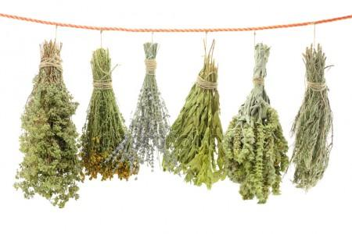

Інтегровані заняття для дітей старшого дошкільного віку для ознайомлення із експонатами
міні-музею «Українська світлиця»

«До бабусі на гостини»
Мета: розвивати образне сприйняття нашого минулого. Виховувати шанобливе ставлення до традиції українського народу. Прищеплювати любов до рідного краю, села, батьківської хати. Вчити дітей любити рідну хату та її обереги. Навчити дітей бути охайними, дотримуватись чистоти в оселі.
Матеріал до заняття: міні-музей «Українська світлиця» (кімната) прибрана вишитими рушниками, подушками у вишитих наволочках, на лавах ткані доріжки.
Хід заняття
Що таке берегиня?
Берегиня – це наша оселя, в якій ми народилися, в якій ми живемо. Усе що є в хатині, що важкою працею нажили батьки, що надбали дідусь і бабуся – пожитками, добрим словом, дітьми, сумом і радістю, спогадами – все це Берегиня. Хата, будинок, оселя, дім – це Берегиня.
Піч, хліб і сіль, рушники, вишиті скатертини, криниця з чистою водою, дерева посаджені ще дідом прадідом все це обереги які зігрівають нашу хату. Саме в хаті відбуваються найважливіші події в нашому житті. В хату приносять новонароджену дитину. З хати вона іде до шкоди, в армію. В хаті відбуваються всі обряди одруження. Тут народжуються і вмирають, щоб поступитися місцем іншим поколінням.
І де б ви не були ви завжди пам’ятаєте свою рідну домівку, і завжди повертаєтеся щоб згадати прожитті роки, віддати шану своїм батькам.
Я люблю свою хату,
І подвір'я, й садок,
Все для мене тут рідне:
І віконце привітне,
І дубовий поріг.
Хата … Формування її тривало поступово, протягом багатьох століть . Хату кожна господиня дбайливо доглядала. Хати в Україні у більшості регіонів були білими, мазаними. Хата мала світлицю та кухню. Кожна хата мала сіни, а в сінях комори. Продовження хати – ганок. Двір огороджували дерев'яним парканом або плетеним тином, були й брами, ворота. Традиційним оформленням хати були піч, лави, стіл, скриня, мисник. В хаті був сволок – це брус на якому тримається стеля. Ось така вона українська сільська хата.
З далекої нелегкої дороги,
Через печалі й гіркоту розлук,
Спішу вклонитися отчому порогу
І доторкнутись материнських рук.
Чому мене так вабить рідна хата,
Збадьорює, мов подихом землі,
Бо в ній мене благословила мати
У світлому серпанку сивини.
То скажіть мені дітки якими були хати в Україні? Що повинна була робити господиня в хаті? Чим прикрашали хату? Що найголовніше вважається в українській хатині. Які ще предмети знаходились в ній? Чому нам завжди хочеться повернутись в рідну хату.
Дорогі друзі бережіть пам'ять про рідну домівку, бережіть для того щоб продовжувалось життя.

«В неї голочка слухняна день у день працює зрана»
Мета: розвивати образне мислення, пам'ять. Виховувати шанобливе ставлення ви вишивання, оберегів дому. Розширити знання дітей про талановитих людей які проживають у нашому селі.
Матеріал до заняття: вишиванки, вишиті рушники, картини.
Хід заняття
Дітки багата наша українська земля талановитими людьми. Але ще більш приємніше, якщо це наші земляки які народилися і живуть у нашому селі. Сьогодні ми запросили до нас на гостину нашу односельчанку, пенсіонерку, вчительку початкових класів - Таранюк Тетяну Григорівну, яка продовжує наші українські традиції. Познайомимося з її прекрасними картинами-вишиванками. ( Тетяна Григорівна зустрічає дітей у вишитій сорочці, пропонує їм подивитися на її картини – вишиванки).
Шию, шию я квітки
І малі, й великі,
Вишиваю за любки
Сонячні гвоздики
На стебельцях аж горять
Квітки в ніжнім листі…
Почала я вишивати, дітки, дуже давно, коли ще була маленькою дівчинкою, а навчалася я у своєї матусі, яка довгими вечорами вишивала рушники, скатертини, сорочки. Мені дуже подобалося спостерігати за роботою мами, адже кольорові ниточки лягали на тканину, вимальовуючи різні візерунки. Моя мама полюбляла вишивати хрестиком, фарби для ниток робила з листя, з кори, з квітів. Мене завжди цікавили квіти, їхній колір, форма, аромат. Моя перша вишиванка була по дитячому дивовижна і найкраща для мене залишилася на все життя. Не один раз я колола пальчики та це мене не зупиняло, мені було цікаво і я з задоволенням стелила стіжок за стіжком. Процес вишивання дуже захопливий, хоча вимагає посидючості, уваги, працьовитості, охайності.
Зараз мої картини не схожі на ту мою першу роботу, вони яскраві, витончені, вишиті впевненою рукою. Кожна моя картина виражає красу природи, відчуття моєї душі.
Вихователь. Скажіть, дітки, що зображено на картинах-вишиванках Тетяни Григорівни? ( квіти) На якому тлі вишиті квіти?
Назвіть які квіти ви впізнали на картинах-вишиванках?
Які кольори використовує у своїх роботах майстриня?
Вихователь. Подивіться з якою точністю передає майстриня у своїх роботах контури квітів, відтінки кольорів. Навіть не віриться що це вишиванка, здається що це живі квіти тільки-тільки принесені із саду.
- Яка картина найбільше вам сподобалася?
- Вихователь. Так ми не можемо визначити найкращу картину, адже всі вони яскраві, привабливі, барвисті.
Тетяна Григорівна показує діткам як вона вишиває квітку, дає спробувати охочим зробити перші кроки в вишиванні.
Вихователь. На побілених стінах українських хат палахкотіли а подекуди і сьогодні радують око квіткові картини-вишиванки. Вишивка, дітки, ще й сьогодні є особливим видом мистецтва. Поспілкуйтеся дома з батьками, розкажіть їм про красу картин-вишиванок з якими вас сьогодні познайомила Тетяна Григорівна і збережіть їх у своїй пам'яті, а підростете трішки, спробуйте і ви відтворити красу свого рідного краю у вишиванці.
Тетяна Григорівна. Дякую, дорогі діти що ви завітали до мене і познайомилися з моїми картинами-вишиванками. Хочеться вірити, що в кожній українській родині шанобливо зберігається бодай один вишитий рушничок чи сорочечка, які з любов'ю, добираючи ниточку до ниточки, колір до кольору, вишивала ваша мати, бабуся чи прабабуся. Бережіть і шануйте його адже це традиція нашого народу, ваш оберіг.

«Дивна річ - у хаті піч»
Мета: розвивати пізнавальний інтерес. Виховувати повагу до традицій українського народу. Продовжувати знайомити дітей з символами та оберегами дому нашого піччю, її значимістю та призначенням, діжею
Матеріал до заняття: макет печі.
Хід заняття
Ось він – хлібчик духовитий
З хрустом шкірочки смачним
Ось він – теплий мов налитий
Щедрим сонцем золотим.
Діти, то що лежить на нашому столі ? Без чого не обходиться ваша їжа. Що є всьому голова? Правильно хліб. А де випікають хліб? (У хлібопекарнях та хлібозаводах) А де випікали хліб ваші бабусі? Та й не лише хліб, а й кашу, і смачні пироги, і борщ запашний, і пампушки, і калачі? (В печі).
І щоб ви знали, саме в українських печах почали випікати пироги, а потім їх навчили пекти і в інших країнах.
Ось сьогодні ми з вами і поговоримо про піч – оберіг дому нашого. Але давайте пригадаємо, що таке оберіг ? (Те, що нас оберігає) Так, тобто те, що знаходиться поруч з нами і приносить користь з давніх-давен. Символи та обереги дому нашого завжди супроводжують нас повсюди, хочемо ми того, чи ні. З самого малечку, тобто з народження і до смерті, вони стежками нашого життя мандрують поруч з нами.
Ось погляньте на цю піч (показує макет печі). Вона з давніх-давен вважалася гордістю оселі, бо в ній можна було і пекти, і варити, і грітися, і лікуватися.
Піч займала в оселі багато місця, але господарі за цим не жалкували. І її будували під стіною. В народі казали:»Піч подруга мати, і обігріє, і обсушить, і нагодує. Для того щоб, «напалити» піч, потрібно мало дров, зате вона довго тримає жар чим зігріває житло.
Як ми вже з вами говорили в печі пекли хліб, пиріжки. А з чого печуть хліб? Так, з тіста. А в чому місимо тісто? Тісто місимо в великій діжі. (показ діжі) Хліб з давніх-давен вважався святим, а отже і діжа була святинею. Діжу шанували, доглядали особливо дбайливо. Коли ж хліб переставав вдаватися, тобто погано підходити, був не смачним – діжу скребли освяченим на Великдень ножем і добре вимивали теплою водою, промовляючи :»Діжа, діжа, треба тобі віхтя і ножа». А ще, діти, давним-давно натирали діжу сіллю з цибулею з середини, щоб всяка нечисть не заводилася. Нову діжу ставили біля криниці, наливали чистою водою і давали худобі напитися, що за народним повір'ям мало принести прибуток і хлібний достаток. То чим діти була діжа для українців? (оберегом). Так, оберегом. А ми з вами повинні пам’ятати та оберігати хатні обереги. Багато звичаїв було пов’язано з оберегами. Так само із піччю. Був такий звичай укладали шлюб біля родинного вогнища. Один з батьків звертався до молодих з побажанням «Нехай вогонь поєднає» Ще під час сватання дівчина ховалася на печі. Якщо дівчина не хотіла виходити заміж за хлопця то витягала гарбуза з-за печі і давала парубкові. А було й таке, що стояла дівчина біля печі під час сватання, колупала її пальцем. Це означало, що вона просить у печі сімейного вогнища, дозволу вийти заміж.

«Хустка-хустинонька»
Мета: розширити уявлення дітей про український жіночий одяг. Ознайомити з витвором народного мистецтва. Виховувати у дітей любов до своєї країни, до її звичаїв.
Матеріал до заняття: хустки білі лляні, полотняні, шовкові з китицями, різною вишивкою, різні за тлом бавовняні; різні фабричні. Український вінок, український жіночий одяг.

Хід заняття
Погляньте, любі діти, як гарно навкруги. Як ви, гадаєте куди ми з вами потрапили? А прийшли ми до ляльки Оксанки в гості. Ось вона нас зустрічає. Подивіться який гарний одяг на ній. Що це за одяг? Чому Оксана одягла український одяг? Так, бо ми українці і повинні знати про свій народ, про мамину пісню, що вчила добра, пам’ятати батьківську хатину, де завжди затишно, лагідні руки бабусі, що захищали нас у дитинстві, та мудрі казки дідуся, які вчили нас добру. Гарно ставитися до українських звичаїв, знати український одяг, пишатися званням українець.
Назвіть з чого складається український одяг дівчаток?(Вишита сорочка, спідниця, вінок, стрічки). А що одягали на голову українські жінки? (Хустку)
Хуста з давніх-давен основний і улюблений головний убір української жінки. Вона оберігала волосся від бруду і пилу. Хустки є різні і різні у них призначення. Відчиняйте скриню, давайте подивимося на хустки.
Подивіться як багато хусток і всі вони різні. Ось білі хустки. Як ви вважаєте для чого одягали таку хустку ? (щоб сонце не пекло в голову) Так, а ще щоб пил не потрапив на волосся.
Подивіться ось які яскраві та красиві хустки – це святкові. Їх одягали жінки ідучи на свято. А ці великі хустки – опиначки. Поторгайте їх, відчуйте які вони грубі. Їх виготовляли із грубих шерстяних ниток. Вони захищали від вітру, холоду і дощу.
Багато традицій і обрядів, пов’язаних з хустиною дійшли і до наших часів. На весіллі молодих перев'язують хустками щоб сім'я була міцною. Коли хлопець іде в армію, мати в’яже синові хустку щоб не забував матір, Україну. Також хліб накривають хусткою, колиску дитини. Вишивану хустку, як знак любові і вірності, дарували колись дівчата кожному хлопцеві.
Отже, українська хустка завжди була виразником краси жінок. Подивіться ще раз уважно на хустку і запам’ятайте, що хустка не просто одяг, а предмет благоговіння перед одним із національних символів – оберегів.
На ній і грона, і пелюстка,
І небо, й райдуги на ній…
Мов берегиня вроди, хустка

«Без калини, немає України»
Мета: розвивати пам'ять, увагу, стимулювати пізнавальну діяльність. Виховувати почуття патріотизму. Познайомити дітей з народними символами українців. Пробудити в душі дітей почуття любові до рідної землі, природи, звичаїв.
Матеріал до заняття: українська хата, криниця, тин, кущ калини.
Хід заняття
Дітки, сьогодні у нас не зовсім звичайне заняття. Ви побачите як гарно в нашій групі. Що знайоме із цих предметів вам. Так ми уже говорили про криницю з журавлем, про батьківську хату. А сьогодні у нас піде мова.. Відгадайте про що.
За хатою, у садочку,
У зеленому віночку,
Та в червоних намистах,
Стала панна молода.
Правильно молодці, сьогодні ми поговоримо про калину. Про цю, звичку на перший погляд рослину, але таку незвичайну. Колись давно не було такого подвір'я в Україні де б не ріс цей чудовий кущ. І всіх народів на землі є улюблені дерева-символи. В Українців – верба і калина. Народне прислів’я говорить «Без верби і калини нема України».
Червону калину вишивали на рушниках, сорочках, скатертинах. Коли козак вирушав у далеку дорогу мати напувала його калиновим чаєм і давала з собою хліб з калиною, щоб нагадувала рідну землю, кохана дівчина прикріплювала калинову гілочку до коня, щоб нагадувало коханому, матір, домівку.
На зеленій гілочці, почіплялися пурпурові намистинки. Це ягоди калини. Ці плоди соковиті, кисло-солодкі, з гіркуватим присмаком усередині, з плескуватою кісточкою. Калина росте в лісі, по берегах річок, на луках високими кущами. Зацвітає на весні білим цвітом, а ягоди достигають пізньої осені. Коли випадає сніг, кетяги калини червоніють як краплі крові. Калину з давніх - здавен люди шанували не лише як їстівний продукт, а й як окрасу. Дівчина і калина поєднується і в піснях і в переказах.
Раніше був я невідомою рослиною,
А зараз називатимусь калиною!
Хай пам’ятають дорослі і малі,
Що краще дівчинки немає на землі.
Хто любить всіх, усім допомагає –
Того народ повік не забуває.
А тепер я хочу розповісти вам народну легенду про калину.
Колись, дуже давно, жила жінка Вербена з дочкою Калиною. Красуня і трудівниця була Калина. Дівчинка розуміла мову квітів, птахів, трав, і зранку до вечора доглядала за рослинами . Вона викликала заздрість у злих людей. Одного ранку заблукала Калина в лісі, стомилася. А ось і криниця. Тільки вода була в ній зачарована. Хотіла напитися Калина, та прилетіла пташка і вибила крилом водицю. Тоді дівчинка набравши в пригоршню водиці напилася і … Мати Вербена почувши про біду своєї доньки, поспішила їй на допомогу. Та не встигла, тільки й побачила кущ калини біля криниці. Від горя і печалі стала мати вербою. Так і стоять вони поруч – верба і калина.
При дорозі кущ калини
Нахилився до води.
Ти скажи, скажи, калино, -
Як потрапила сюди?
Образ калини входять у нашу свідомість ще з раннього дитинства разом із маминими піснями, бабусиними розповідями про лікувальні властивості цих ягід. Свіжі ягоди з медом та водою вживають при кашлі, серцевих захворюваннях, для регулювання тиску.
Соком калини дівчата та жінки очищали обличчя. У народі цінували калину. Садили біля криниць щоб була холодна і смачна вода. Кетяги калини вішали під стріхою, прикрашали калиною і образи. Калина була символом дівочого кохання , вірності, свідком дівочих радощів і смутків. На весіллях теж не забували про калину і досі залишився цей обряд. Коровай прикрашають калиною, до голови молодої дружини теж прив’язують калину, співають весільні пісні про калину.
Калина це пам'ять про матір, про рідну домівку, про Україну.
Без калини нема України,
Без народу Вкраїни нема.
Люди кажуть: «Не ламай калину – образиш дівчину. Не рубай вербу – накличеш біду».

«Український посуд»
Мета: продовжувати ознайомлювати дітей з традиціями українського народу. Дати дітям елементарні знання про гончарство та різьбу по дереву. Розширити знання дітей про назви та призначення посуду. Активізувати словник словами: макітра, макогін, качалка, горнятко. Виховувати бережливе ставлення до предметів, створених людьми.
Матеріали до заняття: глиняні вироби: тарілки, горнятко, макітра, глечик, дерев'яні вироби : качалка, ложка, макогін.
Хід заняття
- Дітки, я хочу запитати вас, в чому ви їсте? (відповіді дітей)
- Як можна назвати ці речі одним словом ? (посуд)
Ми вже з вами говорили про українські страви. Я б хотіла почути від вас які ви любите страви найбільш? А які ви пам’ятаєте українські страви? Я хочу познайомити вас сьогодні з українським посудом, яким користувалися ваші прабабусі. Але спочатку, послухайте казочку. Царівна Макітра. Жила собі в одному королівстві царівна Макітра. Дуже любила вона співати і танцювати. Але біда була в тому, що не було в королівстві музиканта, щоб їй грав, а без музики танцювати зовсім не весело. І ось з'явився в палаці бідний царевич, який гарно грав на бандурі. Звали його Макогін . Почалося в палаці веселе життя. Макогін грав на бандур, а Макітра співала і танцювала. Та проходив час і Макітрі набридло співати під бандуру, вигнала вона Макогона. Після того в палаці стало сумно і тихо, адже не один принц не грав та як Макогін. Тоді попросила Макітра вибачення у Макогона. З тих пір завжди разом живуть Макітра і Макогін. Про кого я розповіла вам казочку? Хто більше сподобався вам у цій казочці? А чи насправді так звуть людей, чи може це щось інше?(відповіді дітей).
Раніше в Україні люди не мали посуду скляного чи фарфорового . Виготовляли посуд з глини та дерева. Подивіться на стіл і назвіть посуд яким користуються ваші мами. (Макітра). Так, Макітра перейшла від покоління в покоління до нашого часу. А що ваші мами роблять в макітрі? (розтирають мак, сало) Може все знаєте звідки макітра отримала таку назву? В макітрі розтирали мак. Як же виготовляли посуд із глини. Виготовляли його на гончарному крузі, який обертали за допомогою піч, а руками майстер надавав посуду форму. Потім готовий посуд сушили, прикрашали візерунками. Покривали поливою, щоб блищав і опалювали в гончарній печі. А в чому ж готували їжу, адже каструлів ще не було? Я вам покажу ось це горнятко. Їжу готували у горшку або в горняті. А як ви думаєте, що наливали у глечик? (молоко, воду). Так, у глечику молоко було свіжим і довго не скисало.
А тепер подивіться на полицю? Що ви бачите там? (ложки, качалку) А із чого вони зроблені? (дерева)Так, подивіться які вони гарні ці вироби із дерева. А це що? (показую макогін) Він теж виготовлений із дерева. А зараз ми з вами спробуємо розтерти в макітрі макогоном мак. Дякую вам, що допомогли мені розтерти мак, за це я хочу пригостити вас українською стравою, коржами з маком і налити вам із горщика свіженького молочка.

«Українська народна іграшка»
Мета: розвивати бажання продовжувати традиції українського народу. Виховувати повагу до традицій українського народу Знайомити дітей з виробами українських майстрів – іграшкою, її різноманітністю. Активізувати словник словами: свищик.
Матеріали до заняття: українські народні іграшки: тварини, птахи, посуд дитячий, сопілки, ляльки.
Хід заняття
В груповій кімнаті куточок закритий шторами. Підводжу дітей до штори: «Чарівна шторка відхилися, диво – дивне покажися, про українську іграшку розкажи». Вихователь відкриває штори, за ними проступає силует іграшки,
Вихователь запитує:
- «Кому ця іграшка ?»
Іграшка відповідає :
- Прошу, хто мене правильно відгадає? Вихователь дає іграшку дитині, яка відгадала і просить її описати. (Півник зроблений із глини. В нього довга шия, гарний довгий хвіст зеленого кольору, розмальований півник червоним, коричневим, жовтим кольором.)
Вихователь пропонує дитині посвистіть півник – свистунець.
Друга іграшка коник. Дитина її описує. Свистить ним. Вихователь каже, що це коник – свищик.
Інші діти розповідають про дудочку, посуд, меблі, ляльки.
- Дітки, а знаєте, що це за іграшки? (Це українські народні іграшки). Так, правильно, ми вже з вами в молодших групах знайомились з ними. Але сьогодні я хочу розповісти хто і як виготовлює ці іграшки.
Талановита і співуча наша Україна. Талант і спів, ніби веселка, виграють різними барвами. Виховуючи якусь роботу чи важку чи легку люди завжди співали і лилася пісня душею людською. Під українську пісню зроблені і ці іграшки. Народне прислів’я повчає – «Не святі горшки ліплять, а прості люди».
Народилась іграшка разом з гончарною справою. Наліпить майстер глечиків, макітер, мисок, а для діток своїх, щоб мали чим бавитись, зліпить веселих свистунів і дорослим добре і малечі є чим гратися. Свистунці почали продавати разом з посудом на ярмарках.
На десятій сотні ярмарок сьогодні,
Привезу жінці з базару всякого товару.
Горщик, глечик, свистунець,
І макітру, й куманець
Жбани, миски і таріль...
А собі придбаю бриль!
Минав час розділились майстри гончарі на тих, хто виробляє посуд, і на тих хто виготовляє іграшки для малечі. Найпершою забавою для маленьких дітей є ляльки – глиняні, дерев'яні, з соломи, ганчір'я. Були деякі з ляльок оберегом оселі. Полюбляли діти з усіх глиняних іграшок «свищик» у сиву давнину вважалося що свищик відганяє злих духів від дитини. Найвідоміші іграшки із свищиків пташки, коники, цапики, баранці. Далеко за межами України стали наші іграшки відомими. Але не тільки із глини виготовляли іграшки. Були і сирні, і дерев'яні іграшки і навіть із тіста. Розфарбовували іграшки і робили розпис пензлями, які робили з котячої шерсті. Малювали вільно від руки, фарби майстри виготовляли із рослинних барвників. Деякі іграшки під час руху утворювали звуки. Наприклад «качечка».
Складає народ багато різних пісень, промовок про українські іграшки.
Отже, дітки сьогодні ми з вами говорили про українські іграшки, обереги.
- То якими іграшками гралися діти в давнину?
- Яка глиняна іграшка була найулюбленішою для діток?
- Із чого ще виготовляли іграшки?
- Пригадайте де виготовляли іграшки?
З покоління в покоління майстри – іграшкарі передають свій хист і майстерність любов до краси. Увійдіть, діти, у світ іграшок, навчіться розуміти їхню мову і в житті вам усміхнеться вдача.

Конспект свята.
«Традиції моєї родини»
Зал оформлений, як селянська хата (Піч, коцюба, лави, вишиті рушники, стіл, килими.
Біля печі порається вихователь – господиня в українському костюмі.
Господиня: Уже скоро вареники треба ліпити, а дівчат немає (Просіює муку, замішує тісто, співає пісню тихенько. За дверима чути голоси дівчат) Заходять дівчата.
Дівчата: Добрий вечір, Вам господине.
Господиня : Добрий вечір, дівчаточка. Заходьте, заходьте, скоро парубки на поріг, а у нас вареники не ліплені, калита не печена.
(Дівчата гріють руки біля печі)
Господиня: Ну що, дівчата заспіваємо пісню, зробимо гарну калиту, наліпимо вареників. (Дівчата біля столу, одні роблять калиту, другі – вареники, співають пісню «Ой сива зозуленька»).(Біля дверей чути, якийсь стукіт, голоси)
Дівчата: Хтось наче стукає.
Господиня: Та це вам почулося.
Дівчата: Та ні стукає. (Відкривають двері, там хлопці лякають дівчат, вбігають у зал за дівчатами ).
Дівчата : А що це ви тут робите.
Хлопці: Та ми тут до вас на калиту завітали.
Господиня: Ну що ж заходьте, і для вас робота знайдеться. (Дає сито в ньому квасоля), полущіть і переберіть квасолю, а дівчата вареники доліплять. (Співають всі «Ой лузі калина»)
Господиня: Молодці хлопці, швидко з роботою впоралися. А ми з дівчатами калиту виробили. Треба її в піч посадити, щоб зарум’янилась. Але спочатку попросимо вогонь, щоб він нам поміг
«Гори вогонь, ясно
Спечи нам калиту красну».
Господиня: Тепер дорогу до печі покропити водою треба.
«Водице – студи нице,
Окропи калиті дорогу
Аж від печі та до стелі,
Щоб ми були веселі».
Діти утворюють коридор, господиня іде по коридору «обкроплює» його, а діти повторюють слова. Потім господиня, бере калиту і садить в піч.
Господиня: А водичкою, що залишилось, треба вмити личка, щоб були гарні та красиві(Вмиває).
Господиня: Поки печеться калита розкажу т, що мені розповідала моя бабуся. Були у них вечорниці, де вони і вишивали, і пряли, і пір'я дерли. І обов’язково співали, жартували, веселились. А що ж за свято без пісні, то може хлопці нам заспівають? (Хлопці співають пісню дударики).
А тепер пограємо в ігри. (Українські народні ігри).
То може ще й потанцюємо, а чому б і ні (Танок «Козачата»)
Господиня: Ой і розвеселили ви мене, що й про калиту забула (Виймає калиту з печі, промовляє).
Добрий вечір! З калитою
Будьте здорові!
З калитою золотою
З пресвітлим святом Андрія !
Діти: Ой калита, калита!
Із чого ти вилита?
Господиня: З жита сповита,
Сонцем налита,
Доля красного цвіту,
По білому світу.
(Дівчата пронизують калиту червоною стрічкою підвішують)
Вибирають Калитинського і Коцюбинського. Сідлайте коня. Один сідає на коцюбу, другий його смішить. Діти по черзі сідають на коцюбу і кусають калиту.
Хлопці: Дівчата, а де ж ваші вареники?
Господиня: А ось вам і вареники. (Ставить на стіл макітру з варениками. Діти співають пісню «І в нас і в вас хай буде гаразд»
Господиня: Прощавайте! В добрий час, та приходьте ще до нас.
Діти: Будьте здорові
Діти із піснею виходять із залу.

